Введение
Современные веб-приложения играют фундаментальную и чрезвычайно важную роль в организации времени и эффективном управлении событиями в различных сферах человеческой деятельности. В условиях цифровой трансформации и возрастающих темпов жизни потребность в систематизации личного и профессионального времени становится критически важной. Календарные сервисы и системы планирования эволюционировали от простых бумажных ежедневников до интеллектуальных цифровых экосистем, став неотъемлемой и необходимой частью повседневной жизни как частных пользователей, так и корпоративных клиентов: они помогают оптимально планировать встречи, своевременно напоминать о важных задачах, грамотно структурировать рабочие процессы и синхронизировать деятельность распределенных команд, обеспечивая тем самым значительное повышение продуктивности и оптимальное использование временных ресурсов.
Актуальность разработки подобных систем обусловлена постоянно растущими и усложняющимися потребностями современного человека в эффективном управлении своим временем, проектами и ресурсами в условиях многозадачности и информационной перегрузки. Согласно исследованиям в области тайм-менеджмента, использование структурированных цифровых инструментов планирования позволяет повысить личную эффективность на 15-25%, снижая когнитивную нагрузку, связанную с удержанием задач в памяти, и минимизируя риски пропуска критически важных событий. Более того, интеграция таких систем с популярными коммуникационными платформами (такими как Telegram, Slack, Microsoft Teams) стала стандартом ожидания для пользователей, что превращает автономное календарное приложение в центральный хаб для уведомлений и напоминаний.
В рамках данной курсовой работы было разработано полнофункциональное веб-приложение на популярном языке программирования Python с использованием современного высокопроизводительного фреймворка FastAPI. Этот выбор обусловлен стремлением продемонстрировать применение передовых технологий веб-разработки, сочетающих в себе высокую скорость обработки запросов, элегантность синтаксиса и соответствие современным стандартам (таким как асинхронность и автоматическая документация OpenAPI). В качестве основного хранилища данных был сознательно выбран простой и понятный формат CSV, что обеспечивает исключительную простоту настройки, максимальную прозрачность хранения информации и полную независимость от сложных систем управления базами данных на начальном этапе изучения. Такой архитектурный подход делает проект чрезвычайно лёгким для понимания, развертывания и модификации, а также чрезвычайно удобным для демонстрации базовых принципов веб-разработки, клиент-серверного взаимодействия и работы с API начинающим программистам, позволяя сосредоточиться на изучении фундаментальных концепций без излишнего усложнения, связанного с настройкой ORM, миграций баз данных или сложных инфраструктурных решений.
Для расширения функциональности и повышения практической ценности веб-приложения был дополнительно разработан интегрированный Telegram-бот, который автоматически отправляет пользователям персонализированные напоминания о событиях, хранящихся в CSV-файле, непосредственно в самый популярный мессенджер на территории СНГ. Этот подход решает ключевую проблему «забывчивости» календарных приложений, которые требуют от пользователя самостоятельного регулярного просмотра, переводя систему в активный режим взаимодействия. Дополнительно создан интуитивно понятный и удобный веб-интерфейс (HTML + CSS + JavaScript), построенный по принципам минималистичного дизайна и отзывчивой верстки, позволяющий осуществлять полное и комплексное управление событиями календаря прямо из браузера. Особое внимание уделено возможности интеграции через инновационный Telegram WebApp, что значительно расширяет доступность и удобство системы, позволяя пользователям работать с календарем, не покидая привычную коммуникационную среду. Таким образом, проект представляет собой не изолированное учебное упражнение, а законченный, жизнеспособный прототип реального продукта, демонстрирующий полный цикл разработки современного гибридного веб-приложения.

Цели и задачи

Основная цель работы: создать комплексное и многофункциональное веб-приложение для управления событиями календаря, позволяющее добавлять, просматривать, редактировать и удалять записи, а также получать своевременные и точные напоминания через популярный мессенджер Telegram. Разрабатываемая система должна обеспечивать надежность работы, простоту использования и возможность дальнейшего расширения функциональности.
Конкретные задачи проекта, решение которых необходимо для достижения поставленной цели:
1. Тщательно изучить возможности и преимущества современного фреймворка FastAPI для построения современного REST API, обращая особое внимание на его производительность и удобство использования. Это включает глубокий анализ асинхронной модели работы на основе ASGI, которая является ключевым отличием от традиционных WSGI-фреймворков и позволяет обрабатывать тысячи одновременных подключений с минимальными затратами ресурсов. Особое внимание необходимо уделить встроенной системе автоматической генерации интерактивной документации по стандарту OpenAPI, которая не только служит исчерпывающей технической спецификацией, но и предоставляет готовый инструментарий для тестирования всех эндпоинтов непосредственно из браузера, что кардинально ускоряет процесс разработки и отладки. Также требуется изучить глубокую интеграцию с системой валидации данных Pydantic, которая через аннотации типов Python обеспечивает строгую проверку входящих и исходящих данных, практически полностью исключая ошибки, связанные с некорректным форматом или типом передаваемой информации.
2. Реализовать эффективное и надежное хранение данных в формате CSV с обеспечением целостности информации и минимальными требованиями к системным ресурсам. Этот подход выбран как наиболее наглядный и педагогически оправданный для учебного проекта, поскольку позволяет сосредоточить внимание на логике работы приложения, а не на сложностях администрирования базы данных, которые мы изучим только в следующем семестре и впоследствии подключим. Задача включает разработку механизма безопасной работы с файлом, включая обработку исключительных ситуаций при отсутствии файла или повреждении его структуры, реализацию атомарных операций записи для минимизации риска потери данных, а также организацию чтения с использованием эффективного парсера `csv.DictReader`, который автоматически преобразует строки таблицы в словари Python для удобной программной обработки. Особенностью реализации является единое хранилище для веб-приложения и Telegram-бота, что демонстрирует принцип централизованного управления данными.
3. Обеспечить базовые операции CRUD (Create, Read, Update, Delete) для полного и комплексного управления событиями, включая все необходимые функции для работы с данными. На практике это означает проектирование и реализацию набора RESTful эндпоинтов, каждый из которых отвечает за конкретную логику: создание новой записи через POST-запрос с обязательной валидацией всех полей, чтение и фильтрацию записей по идентификатору пользователя через GET-запрос, удаление конкретного события по совокупности уникальных параметров через DELETE-запрос. Отдельное внимание уделяется обработке граничных случаев и ошибок: корректному возврату HTTP-статусов 404 при попытке доступа к несуществующим ресурсам, 422 при некорректных входных данных и 500 при внутренних ошибках сервера, что является признаком профессионально спроектированного API.
4. Подключить статический интерфейс для интерактивного взаимодействия с пользователем, обеспечивающий удобство работы и наглядность представления информации. Фронтенд-часть создается как одностраничное приложение (SPA) на чистом HTML, CSS и JavaScript без использования тяжелых фреймворков, что позволяет продемонстрировать фундаментальные принципы работы веб-технологий. Интерфейс проектируется с акцентом на удобство использования: используется интуитивная форма ввода с полями для даты, названия и описания события, где поле даты может использовать браузерный элемент `<input type="date">` для улучшения пользовательского опыта. Визуальное оформление строится на принципах минимализма — выбирается сбалансированная цветовая схема с контрастными, но не агрессивными цветами: например, нейтральный светлый фон для снижения утомляемости глаз, темно-синий цвет для заголовков, ассоциирующийся с надежностью, и зеленый цвет для кнопки добавления, символизирующий позитивное действие и безопасность. Все элементы управления снабжаются плавными CSS-переходами (transition) при наведении, что создает ощущение отзывчивости интерфейса. Логика на JavaScript организует асинхронное взаимодействие с бэкендом через Fetch API, динамическое обновление списка событий без перезагрузки страницы и клиентскую валидацию форм для мгновенной обратной связи пользователю.
5. Разработать интеллектуального Telegram-бота для автоматических персонализированных напоминаний, интегрированного с основной системой и расширяющего ее функциональность. Бот проектируется как автономный, но тесно интегрированный компонент, который ежедневно в заданное время (например, в 9:00 утра, оптимально для утреннего планирования) сканирует CSV-файл на наличие событий, дата которых совпадает с текущей, и отправляет персонализированные напоминания пользователям прямо в Telegram. Для реализации используется асинхронный фреймворк aiogram, позволяющий эффективно работать с Telegram Bot API, и планировщик задач APScheduler с поддержкой cron-выражений для точного временного контроля. Бот также снабжается базовым набором команд (/start, /help) для взаимодействия с пользователем, а его архитектура позволяет в перспективе легко добавить функциональность мгновенного добавления событий через чат или интеграцию с Telegram WebApp для полноценной работы с календарем внутри мессенджера.
6. Детально обосновать выбранные технологии и архитектуру приложения с точки зрения эффективности, масштабируемости и соответствия современным стандартам разработки. Это требует проведения сравнительного анализа всех компонентов стека: обоснования выбора FastAPI перед Flask и Django через призму производительности, удобства разработки и соответствия современным асинхронным парадигмам; объяснения предпочтения формата CSV перед реляционными базами данных для целей учебного проекта с акцентом на простоту, прозрачность и минимальные требования к инфраструктуре; аргументации в пользу использования Pydantic вместо ручной валидации данных как подхода, повышающего надежность и сокращающего количество потенциальных ошибок; анализа целесообразности обслуживания статических файлов через StaticFiles в противовес использованию шаблонизаторов для чистого разделения клиентской и серверной логики. Также необходимо честно обозначить текущие архитектурные ограничения (например, потенциальные проблемы с параллельным доступом к CSV-файлу) и наметить четкие пути масштабирования системы в будущем — переход к полноценной базе данных, добавление аутентификации, внедрение кеширования, что демонстрирует глубокое понимание жизненного цикла разработки программного обеспечения.

Глава 1. Архитектура приложения
Архитектура системы построена по классическому и проверенному принципу клиент–сервер с четким разделением ответственности между компонентами, что обеспечивает надежность работы, простоту сопровождения и возможность независимого масштабирования отдельных частей системы. Данный подход, визуализированный на рисунке 1.1, является фундаментом современной веб-разработки и позволяет четко разграничить логику представления данных, бизнес-логику и механизмы хранения информации, обеспечивая высокую степень поддерживаемости и модульности кода.
1. Frontend (Клиентская часть) представляет собой статическую HTML-страницу `index.html`, которая служит точкой входа для пользователя и обеспечивает весь визуальный интерфейс взаимодействия. Страница построена с использованием семантической HTML-разметки, что улучшает доступность для вспомогательных технологий и поисковых систем. Современное CSS-оформление реализовано с применением технологии Flexbox для создания адаптивной и выровненной структуры макета, которая корректно отображается на устройствах с разным размером экрана — от десктопных мониторов до мобильных телефонов. Цветовая палитра была тщательно подобрана с учетом принципов психологии восприятия: белый или светло-серый фон (#f9f9f9 или #f5f5f5) минимизирует нагрузку на зрение, темно-синие акценты (#1e3a8a или #1e40af) для заголовков и панелей ассоциируются с надежностью и профессионализмом, а зеленый цвет (#10b981 или #059669) для кнопок подтверждения и позитивных действий символизирует успех, безопасность и интуитивно понятен пользователю как разрешающий сигнал. Все интерактивные элементы, особенно кнопки, имеют четкие визуальные состояния: помимо базового стиля, реализованы состояния `:hover` с плавным переходом (`transition: all 0.2s ease-in-out`) для изменения фона или тени, `:focus` с контуром для навигации с клавиатуры и `:active` для имитации нажатия. Форма добавления события оснащена продвинутой JavaScript-логикой, которая включает валидацию в реальном времени: проверку обязательности полей, соответствия формата даты (регулярное выражение для паттерна YYYY-MM-DD) и длины вводимого текста, с динамическим отображением подсказок об ошибках прямо под соответствующим полем. Для отображения списка событий используется динамическое создание DOM-элементов через JavaScript, что позволяет обновлять интерфейс без полной перезагрузки страницы, создавая эффект одностраничного приложения (SPA). Весь фронтенд размещается в директории `static` и обслуживается FastAPI как статические файлы, что обеспечивает высокую скорость доставки контента и минимальную нагрузку на сервер.
2. Backend (Серверная часть) реализован как высокопроизводительное приложение на FastAPI, которое выступает в роли RESTful API-сервера и обрабатывает все запросы от клиентской части. Ключевой особенностью является использование асинхронного программирования через ключевые слова `async` и `await`, что позволяет серверу эффективно обрабатывать множество одновременных соединений, не блокируя выполнение на операциях ввода-вывода, таких как чтение и запись в CSV-файл или ожидание сетевых запросов. Это особенно критично для операций, которые могут занимать переменное время, таких как доступ к файловой системе. Архитектура бэкенда построена вокруг набора четко определенных маршрутов (эндпоинтов), каждый из которых соответствует определенной операции CRUD и возвращает данные в структурированном JSON-формате. FastAPI автоматически генерирует интерактивную документацию OpenAPI (доступную по маршрутам `/docs` и `/redoc`), которая служит не только справочником для разработчика, но и встроенной средой для тестирования API. Серверная логика включает обработку ошибок на уровне HTTP2, возвращая стандартизированные коды ответов: 200 при успешном выполнении, 400 при некорректных данных от клиента, 404 при отсутствии запрошенного ресурса и 500 при внутренних ошибках сервера, что соответствует лучшим практикам разработки REST API.
3. Хранилище данных реализовано в виде простого, но эффективного CSV-файла `calendar_data.csv`. Структура файла продумана для надежного хранения информации и включает четыре столбца: `user_id` (целочисленный идентификатор пользователя), `date` (дата события в формате YYYY-MM-DD, что обеспечивает корректную лексикографическую сортировку), `title` (краткое название события) и `description` (подробное описание, может быть пустым). Выбор формата CSV обусловлен его универсальностью, наглядностью и минимальными требованиями к настройке — данные можно просматривать и редактировать в любом текстовом редакторе, табличном процессоре (например, Microsoft Excel или Google Sheets) или через командные утилиты, что неоценимо для этапа отладки, обучения и демонстрации работы приложения. Для обеспечения целостности данных реализованы механизмы атомарных операций: чтение через `csv.DictReader` с автоматическим преобразованием в словари Python, добавление новых записей в режиме дозаписи (`mode='a'`) и операция удаления через полную перезапись файла с исключением удаляемой строки. Хотя такой подход может стать узким местом при очень высокой нагрузке, для учебного проекта и небольшого количества пользователей он обеспечивает достаточную производительность и, что важнее, максимальную прозрачность процесса работы с данными.
4. Telegram-бот является интегрированным расширением системы, созданным для отправки интеллектуальных напоминаний и предоставления альтернативного канала взаимодействия с пользователем. Бот работает как автономный фоновый процесс, написанный на Python с использованием асинхронного фреймворка aiogram, но при этом тесно интегрирован с основным приложением через общее хранилище данных — тот же CSV-файл `calendar_data.csv`. Эта архитектурная особенность обеспечивает полную синхронизацию данных: событие, добавленное через веб-интерфейс, будет обработано ботом, и наоборот. Основная логика бота построена вокруг планировщика задач (APScheduler), который ежедневно в заданное время инициирует проверку файла на наличие событий, дата которых совпадает с текущей. При обнаружении таких событий бот отправляет персонализированные сообщения в Telegram, используя `user_id` в качестве идентификатора чата. Это превращает систему из пассивного инструмента записи в активного помощника, который сам напоминает о важных делах. Кроме того, бот может быть расширен командами для ручного управления (например, `/today` для просмотра событий на сегодня) или даже интеграцией с Telegram WebApp, что позволит открывать основной веб-интерфейс прямо внутри мессенджера, создавая бесшовный пользовательский опыт. Таким образом, бот не является изолированным компонентом, а представляет собой еще один клиент к общей системе данных, демонстрируя принципы многоканальности и гибкости архитектуры.

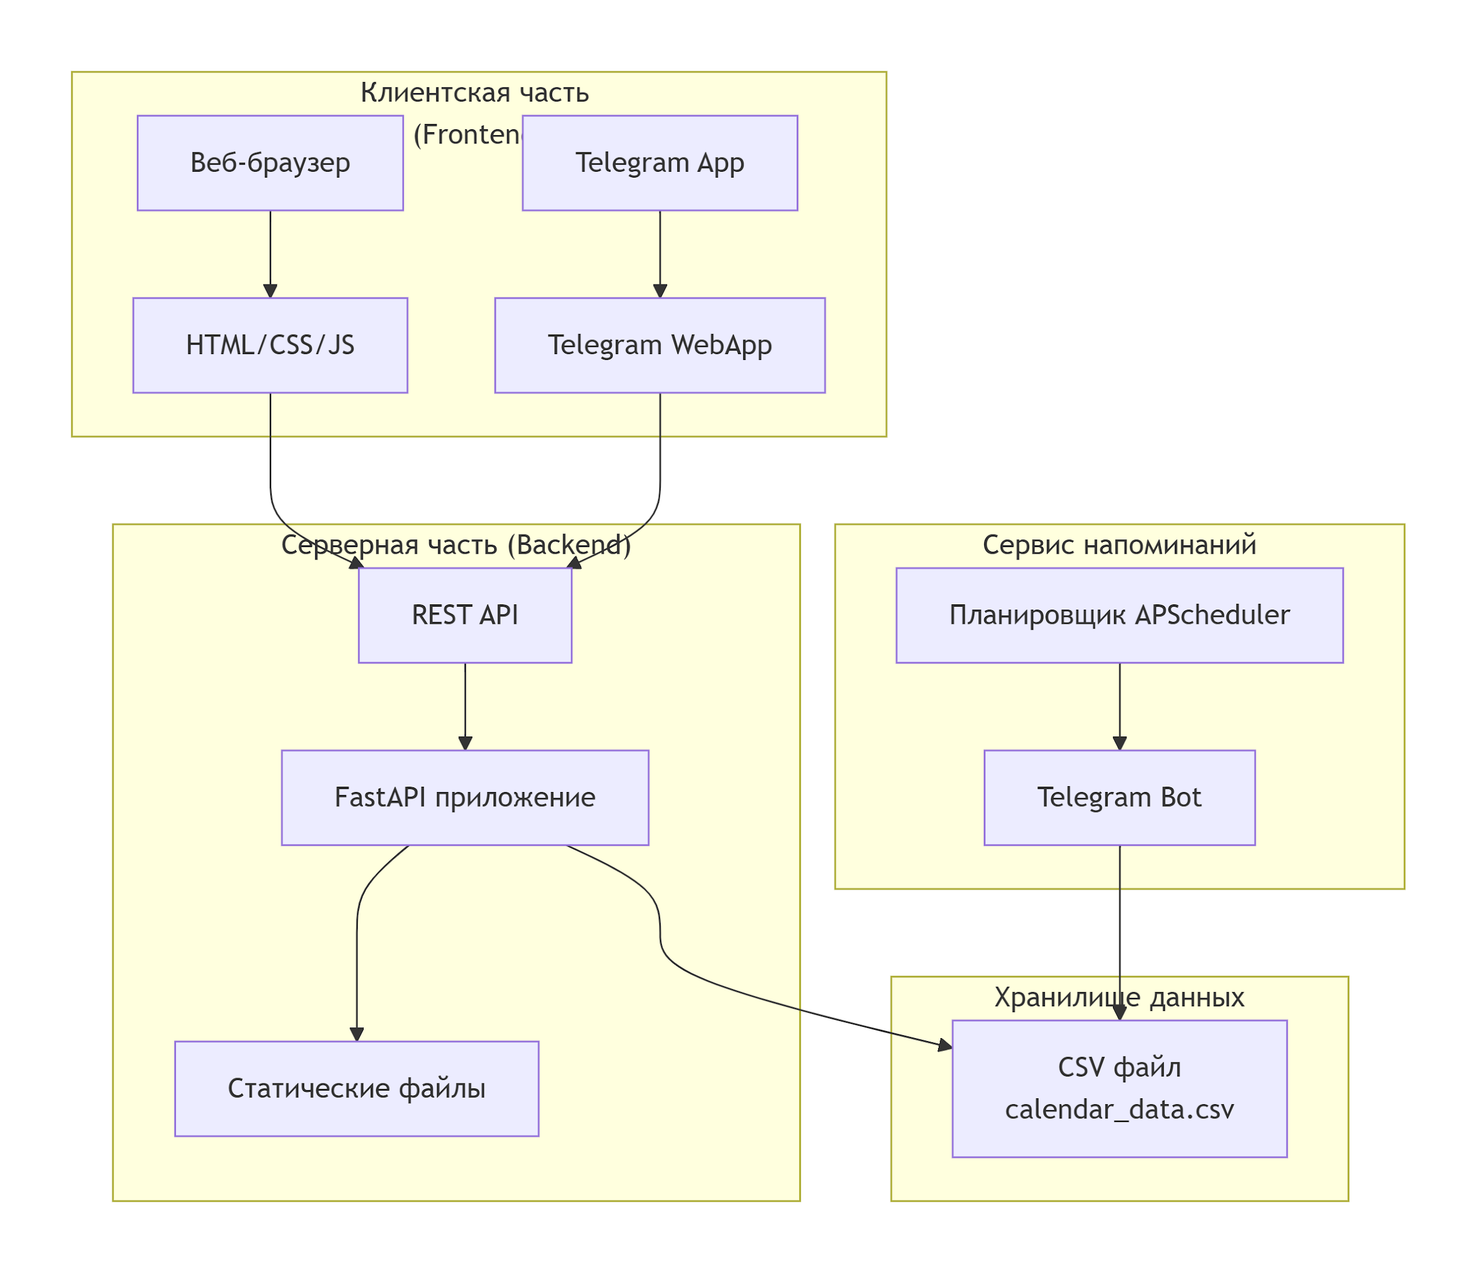
Рисунок 1.1.

Глава 2. Обоснование выбора технологий

2.1. FastAPI vs Flask/Django
Выбор веб-фреймворка является основополагающим архитектурным решением, определяющим производительность, поддерживаемость и скорость разработки всего приложения. В данном проекте был проведен сравнительный анализ трех доминирующих фреймворков экосистемы Python: FastAPI, Flask и Django, по результатам которого в качестве базовой технологии был выбран FastAPI.
FastAPI был выбран как наиболее современный и соответствующий задачам проекта фреймворк. Его ключевым архитектурным преимуществом является построение на спецификации ASGI (Asynchronous Server Gateway Interface), что обеспечивает нативную поддержку асинхронного программирования. Это позволяет обрабатывать множество одновременных запросов (например, чтение CSV-файла или выполнение сетевых вызовов) без блокировки основного потока выполнения, что критически важно для создания отзывчивых API даже на относительно скромных аппаратных ресурсах. В контексте данного календарного приложения асинхронность позволяет эффективно обслуживать потенциально большое количество пользователей, одновременно запрашивающих свои события, без резкого падения производительности.
Вторым решающим фактором стала автоматическая генерация интерактивной документации в форматах Swagger UI и ReDoc, основанная на системе аннотаций типов Python (type hints). Это не просто удобный инструмент для разработчика, но и полноценная самодокументируемость API, соответствующая стандарту OpenAPI. Любой эндпоинт, описанный с помощью моделей Pydantic, автоматически получает детальную документацию с описанием схемы запроса и ответа, возможностью отправки тестовых запросов и визуализацией всех допустимых статус-кодов. Для учебного проекта это бесценное качество, так как позволяет студентам наглядно изучать структуру REST API и немедленно тестировать свою работу.
Третий ключевой аспект — глубокая интеграция с Pydantic для валидации и сериализации данных. Вместо написания громоздких конструкций `if-else` для проверки входящих JSON-данных разработчик декларативно описывает ожидаемую структуру в классах-моделях. FastAPI автоматически валидирует все входящие запросы на соответствие этим моделям, возвращая детализированные ошибки 422 Unprocessable Entity при несоответствии. Например, модель `CalendarEvent` гарантирует, что поле `date` будет строкой в корректном формате, а `user_id` — целым числом. Это не только ускоряет разработку, но и существенно повышает надежность и безопасность приложения, исключая целый класс ошибок, связанных с некорректными или опасными входными данными.
Flask, несмотря на свою популярность и минималистичную философию, был признан менее подходящим для данной задачи. Будучи WSGI-фреймворком, он по умолчанию не поддерживает асинхронные операции на уровне своей архитектуры. Для реализации асинхронности требуются дополнительные расширения и более сложные конфигурации, что противоречит цели создания простого и наглядного учебного проекта. Кроме того, Flask не предоставляет встроенных мощных инструментов для валидации данных, что ведет к необходимости ручного написания проверок или подключения сторонних библиотек, увеличивая объем шаблонного кода и потенциальных мест для ошибок. Хотя Flask идеален для небольших, простых приложений, его ограничения в контексте современного, производительного API, который планируется расширять, оказались слишком существенными.
Django с его «батарейками включенными» (batteries-included) является противоположным по подходу, но также неподходящим решением. Это мощный, полнофункциональный фреймворк, включающий ORM, систему аутентификации, административную панель и собственный шаблонизатор. Однако для учебного проекта, целью которого является демонстрация чистых принципов построения REST API и клиент-серверного взаимодействия, эта мощь становится архитектурной избыточностью. Значительная часть учебного времени ушла бы на изучение специфики Django (миграции, Django REST Framework, вью-сеты), а не на понимание фундаментальных концепций HTTP, маршрутизации, работы с данными и асинхронности. Кроме того, относительно высокая ресурсоемкость и меньшая, по сравнению с FastAPI, производительность в высоконагруженных сценариях делают Django менее оптимальным выбором для создания легковесного и быстрого API-сервиса.
Вывод: FastAPI представляет собой оптимальный баланс между простотой Flask и функциональностью Django, дополненный современными возможностями асинхронности и строгой типизации. Его архитектура идеально соответствует целям проекта: создание высокопроизводительного, самодокументируемого и легко расширяемого REST API, который служит отличной учебной платформой для освоения передовых практик веб-разработки на Python.

2.2. CSV vs реляционные базы данных
При разработке архитектуры системы хранения данных для учебного проекта был применен принцип постепенного усложнения, основанный на дидактической концепции «от простого к сложному». Этот подход предполагает начальное освоение фундаментальных принципов работы с данными через максимально простые и наглядные инструменты с последующим переходом к более сложным технологиям. В данном контексте выбор формата CSV (Comma-Separated Values) является не просто техническим решением, а осознанной педагогической стратегией, направленной на эффективное освоение материала студентами, которые еще не изучали системы управления базами данных и соответствующие технологии.
CSV как оптимальное учебное решение был выбран благодаря уникальному сочетанию характеристик, делающих его идеальным инструментом для первого знакомства с принципами хранения и обработки данных в веб-приложениях. Исключительная простота реализации позволяет студентам сразу приступить к работе с данными, используя только стандартную библиотеку Python, без необходимости предварительного освоения сложных концепций SQL, установки дополнительного программного обеспечения или изучения специализированных API. Это соответствует принципу минимального когнитивного барьера при входе в тему.
Полная прозрачность и читаемость данных представляют собой ключевое образовательное преимущество. В отличие от бинарных форматов или сложных структур баз данных, CSV-файл может быть открыт, прочитан и отредактирован в любом текстовом редакторе или табличном процессоре. Эта непосредственная визуализация позволяет студентам напрямую наблюдать причинно-следственные связи между операциями в приложении и изменениями в хранилище данных: как вызов API POST создает новую строку в файле, как DELETE удаляет конкретную запись, как GET фильтрует данные по идентификатору пользователя. Такой прямой доступ к данным значительно ускоряет формирование ментальной модели работы приложения в целом.
Минимальные требования к настройке и инфраструктуре обеспечивают максимальную портативность и воспроизводимость учебного проекта. CSV-файл является самодостаточным хранилищем, не требующим установки серверов, настройки соединений или администрирования. Это позволяет каждому студенту запустить проект на своем компьютере без преодоления сложных технических барьеров, что особенно важно на начальном этапе обучения, когда основные усилия должны быть направлены на освоение фундаментальных концепций программирования и веб-разработки, а не на решение инфраструктурных задач.
Адекватность производительности для учебных задач подтверждается анализом операций, выполняемых в проекте. При работе с объемами данных, характерными для учебного процесса (от десятков до нескольких сотен записей), CSV демонстрирует приемлемую скорость работы. Операции чтения всех записей пользователя, добавления новой записи в конец файла и даже перезаписи файла при удалении выполняются за время, незаметное для пользователя, что позволяет сосредоточиться на изучении логики приложения, а не на оптимизации производительности.
Анализ альтернативных решений подтвердил правильность выбора CSV для текущего этапа обучения:
Реляционные базы данных (SQLite, PostgreSQL, MySQL) представляют собой более мощные и производительные системы, но их изучение требует освоения отдельного языка (SQL), понимания концепций нормализации, транзакций, индексов и связей между таблицами. На этапе, когда студенты еще не знакомы с этими концепциями, введение реляционной СУБД создало бы избыточную когнитивную нагрузку и отвлекло бы внимание от основных тем курса — архитектуры веб-приложений, REST API и клиент-серверного взаимодействия. Кроме того, необходимость установки и настройки серверов баз данных (в случае PostgreSQL/MySQL) добавила бы значительные технические сложности.
Файловые хранилища на основе JSON рассматривались как альтернатива CSV, так как они лучше соответствуют структуре данных, передаваемых через API. Однако JSON-файлы имеют более сложную структуру для инкрементального добавления данных (требуется загрузка и разбор всего файла для добавления одной записи) и менее удобны для ручного просмотра и редактирования в табличном виде, что снижает их образовательную ценность для начального этапа.
Встроенные хранилища Python (Shelve, Pickle) также анализировались как возможные варианты. Хотя они обеспечивают простую сериализацию Python-объектов, их использование создает риск несовместимости между версиями Python, затрудняет просмотр и редактирование данных вне программы и менее интуитивно понятно для начинающих разработчиков по сравнению с табличным форматом CSV.
Документоориентированные базы данных (MongoDB) и объектно-реляционные отображения (ORM типа SQLAlchemy) представляют собой технологии следующего уровня сложности, изучение которых целесообразно только после освоения базовых принципов работы с данными и SQL.
Вывод: Выбор CSV является стратегически верным решением для учебного проекта, реализующим принцип поступательного обучения. Этот формат обеспечивает низкий порог вхождения, максимальную наглядность и позволяет студентам сосредоточиться на освоении архитектурных принципов веб-приложений без отвлечения на сложные технологии управления данными. При этом CSV выступает не как постоянное решение, а как промежуточный этап, после которого естественным образом происходит переход к изучению реляционных баз данных — студенты, освоившие работу с CSV, легко понимают необходимость более сложных систем хранения при увеличении объема данных и требований к производительности, что создает прочную основу для последующего изучения SQL и СУБД. Таким образом, CSV служит идеальным педагогическим инструментом, соединяющим простоту начального освоения с перспективой профессионального роста.

2.3. Pydantic vs ручная проверка данных
В контексте разработки надежного и безопасного веб-API обеспечение корректности входных данных является критически важной задачей, непосредственно влияющей на стабильность работы системы и защиту от ошибок. Выбор инструментария для валидации данных представляет собой стратегическое решение, определяющее не только текущее качество кода, но и долгосрочную сопровождаемость проекта. В данном случае был проведен сравнительный анализ между использованием специализированной библиотеки Pydantic и традиционным подходом ручной проверки данных, результаты которого однозначно свидетельствуют в пользу первого варианта.
Pydantic был выбран как современное, типобезопасное решение, которое фундаментально меняет подход к валидации данных в Python-приложениях. Его ключевой принцип заключается в использовании аннотаций типов Python для декларативного описания ожидаемой структуры данных. Это позволяет перенести проверку корректности данных с уровня исполняемого кода на уровень декларативных моделей, что соответствует принципам современной разработки и повышает надежность системы.
Автоматическая строгая валидация, предоставляемая Pydantic, работает на нескольких уровнях. Во-первых, она обеспечивает проверку базовых типов данных: при определении модели `CalendarEvent` с полями `user_id: int` и `date: str` любая попытка передать строку вместо числа для `user_id` будет автоматически отклонена с понятным сообщением об ошибке. Во-вторых, Pydantic поддерживает расширенные валидаторы для проверки семантической корректности данных — например, можно легко добавить проверку формата даты с помощью регулярных выражений или пользовательских функций валидации, гарантируя, что поле `date` содержит именно дату в формате YYYY-MM-DD, а не произвольную строку. В-третьих, библиотека предоставляет встроенную поддержку обязательных и опциональных полей, значений по умолчанию и сложных вложенных структур.
Сокращение шаблонного кода является одним из наиболее заметных преимуществ Pydantic. Вместо написания громоздких конструкций `if-elif-else` в каждом эндпоинте API для проверки наличия полей, их типов и допустимых значений, разработчик один раз описывает модель данных, а вся валидация выполняется автоматически. Например, для проверки создания события без Pydantic потребовалось бы не менее 15-20 строк кода с последовательными проверками каждого поля, тогда как с Pydantic вся валидация умещается в 5-7 строк декларативного описания модели. Это не только экономит время разработки, но и значительно повышает читаемость и поддерживаемость кода.
Интеграция с FastAPI представляет собой еще одно ключевое преимущество Pydantic. Библиотека является неотъемлемой частью экосистемы FastAPI и обеспечивает бесшовную работу с HTTP-запросами и ответами. При использовании моделей Pydantic в параметрах эндпоинтов FastAPI автоматически генерирует соответствующую документацию OpenAPI, включая схемы запросов и ответов, что создает самодокументируемый API. Кроме того, Pydantic обеспечивает автоматическую сериализацию и десериализацию данных между JSON и Python-объектами, что исключает необходимость ручного преобразования форматов.
Образовательная ценность Pydantic для учебного проекта заключается в том, что он прививает студентам современные практики разработки, основанные на строгой типизации и декларативном подходе. Работа с Pydantic учит мыслить в терминах моделей данных и их ограничений, что является важным навыком для любого backend-разработчика. Кроме того, знакомство с этой библиотекой готовит студентов к работе с более сложными системами типов и валидации, используемыми в промышленной разработке.
Ручная проверка данных, хотя и является более понятной на интуитивном уровне для начинающих разработчиков, обладает рядом существенных недостатков, которые делают ее неподходящей для данного проекта. Требование написания большого объема повторяющегося кода в каждом эндпоинте ведет к дублированию логики проверок, что нарушает принцип DRY (Don't Repeat Yourself) и увеличивает вероятность появления противоречий между разными частями системы. Например, если правила валидации поля `date` изменятся, при ручной проверке придется вносить изменения во всех эндпоинтах, где это поле проверяется, тогда как в Pydantic достаточно изменить определение модели в одном месте.
Повышенный риск ошибок при ручной проверке обусловлен человеческим фактором — разработчик может пропустить какую-либо важную проверку, не учесть граничный случай или допустить логическую ошибку в условиях. В отличие от этого, Pydantic предоставляет готовые, тщательно протестированные механизмы валидации, которые охватывают широкий спектр сценариев. Особенно критично это для проверки граничных значений и сложных условий, которые часто упускаются при ручной реализации.
Сложность поддержки и развития системы с ручной валидацией возрастает экспоненциально с ростом количества эндпоинтов и сложности моделей данных. Каждое новое поле или изменение в бизнес-логике требует модификации множества разрозненных проверок, что увеличивает время разработки и вероятность внесения ошибок. В случае Pydantic изменения вносятся централизованно в модели данных, что обеспечивает согласованность валидации по всей системе.
Вывод: Выбор Pydantic для валидации данных является стратегически правильным решением, которое соответствует современным стандартам разработки и целям учебного проекта. Эта библиотека не только значительно повышает надежность и безопасность приложения за счет автоматической строгой валидации, но и способствует написанию чистого, поддерживаемого кода, свободного от дублирования и скрытых ошибок. Образовательная ценность Pydantic заключается в том, что он знакомит студентов с передовыми практиками работы с данными, подготавливая их к решению реальных задач в промышленной разработке, где требования к качеству и надежности кода существенно выше. Использование Pydantic в сочетании с FastAPI создает мощный, современный и профессиональный стек технологий, демонстрирующий лучшие практики разработки REST API на Python.

2.4. StaticFiles vs шаблонизаторы
При проектировании архитектуры веб-приложения ключевым вопросом становится выбор стратегии генерации и обслуживания пользовательского интерфейса. Этот выбор определяет не только технические характеристики системы, но и принципы разделения ответственности между компонентами, что особенно важно для учебного проекта, направленного на формирование правильных архитектурных представлений у начинающих разработчиков. В данном случае проведен детальный анализ двух принципиально различных подходов: использования StaticFiles для обслуживания готовых статических файлов и применения шаблонизаторов для серверного рендеринга, результатом которого стало решение в пользу первого подхода.
StaticFiles как компонент FastAPI был выбран как наиболее соответствующий современным тенденциям разработки веб-приложений и образовательным целям проекта. Этот подход основан на принципе четкого разделения ответственности между клиентской и серверной частями приложения, что является фундаментальной архитектурной практикой в современной веб-разработке. Сервер (бэкенд) отвечает исключительно за бизнес-логику, обработку данных и предоставление API, в то время как клиент (фронтенд) отвечает за представление данных, пользовательский интерфейс и взаимодействие с пользователем.
Простая и эффективная отдача контента обеспечивается механизмом StaticFiles, который представляет собой оптимизированный способ обслуживания статических файлов (HTML, CSS, JavaScript, изображения) с минимальными накладными расходами. В отличие от шаблонизаторов, требующих компиляции и выполнения кода на сервере для каждой страницы, StaticFiles просто передает готовые файлы из файловой системы, что значительно снижает нагрузку на сервер и увеличивает скорость отклика. Для учебного проекта это особенно важно, так как позволяет студентам запускать приложение на маломощных компьютерах без потери производительности.
Идеальное решение для одностраничных приложений (SPA) — это ключевое преимущество подхода StaticFiles в контексте данного проекта. Современные веб-приложения все чаще строятся по принципу SPA, где вся динамика реализуется на стороне клиента с помощью JavaScript, взаимодействующего с REST API. В такой архитектуре HTML-страница загружается один раз при первоначальном запросе, а все последующие обновления интерфейса происходят через асинхронные запросы к API без перезагрузки страницы. Это соответствует современным стандартам пользовательского опыта и позволяет продемонстрировать студентам актуальные подходы к разработке веб-интерфейсов.
Минимализм и простота реализации делают StaticFiles оптимальным выбором для учебного проекта. Для начала работы достаточно разместить файлы в директории `static` и подключить один маршрут в FastAPI, что занимает буквально несколько строк кода. Это позволяет студентам быстро получить работающий прототип и сосредоточиться на изучении более важных концепций — архитектуры REST API, асинхронного программирования, работы с данными — вместо погружения в тонкости работы шаблонизаторов.
Образовательная ценность подхода StaticFiles заключается в том, что он наглядно демонстрирует принцип разделения ответственности в клиент-серверной архитектуре. Студенты видят, что фронтенд и бэкенд — это действительно независимые компоненты, которые взаимодействуют только через четко определенный API. Это понимание критически важно для формирования правильных архитектурных представлений и подготовки к работе над реальными проектами, где такое разделение является стандартной практикой.
Шаблонизаторы (Jinja2, Mako, Django Templates), хотя и представляют собой мощные инструменты для серверного рендеринга, были сознательно отклонены для данного проекта по нескольким причинам. Эти системы предназначены для серверного рендеринга (SSR), когда HTML-страница генерируется на сервере на основе шаблонов и данных, и уже готовая страница отправляется клиенту. Хотя этот подход имеет свои преимущества (лучшая SEO-оптимизация, работа в браузерах с отключенным JavaScript), он не соответствует целям учебного проекта.
Избыточная сложность шаблонизаторов для небольшого проекта заключается в том, что они добавляют дополнительный уровень абстракции и усложняют архитектуру. Студентам пришлось бы изучать не только сам язык шаблонов (со своим синтаксисом, тегами, фильтрами), но и принципы его интеграции с FastAPI, что создало бы излишнюю когнитивную нагрузку на начальном этапе обучения. Кроме того, шаблонизаторы часто требуют дополнительных настроек и конфигураций, что усложняет развертывание и отладку проекта.
Связывание логики представления с серверной логикой является фундаментальным недостатком подхода с шаблонизаторами в контексте данного проекта. При использовании шаблонизаторов бизнес-логика (обработка данных, работа с API) и логика представления (генерация HTML) оказываются перемешаны, что нарушает принцип единственной ответственности и затрудняет поддержку кода. В учебном проекте особенно важно продемонстрировать правильные архитектурные принципы, и StaticFiles делает это более наглядно.
Ограниченная интерактивность шаблонизаторов по сравнению с JavaScript-фронтендом также сыграла роль в принятии решения. Современные пользовательские интерфейсы требуют высокой степени интерактивности — динамического обновления контента, валидации форм в реальном времени, сложных анимаций и переходов, что гораздо эффективнее реализуется на чистом JavaScript, чем средствами шаблонизаторов.
Вывод: Выбор StaticFiles для обслуживания фронтенда является стратегически правильным решением, полностью соответствующим целям учебного проекта и современным тенденциям веб-разработки. Этот подход обеспечивает минимализм и простоту реализации, высокую производительность за счет отсутствия накладных расходов на серверный рендеринг, четкое разделение ответственности между клиентской и серверной частями приложения, а также идеально подходит для демонстрации архитектуры одностраничных приложений (SPA). Образовательная ценность этого выбора заключается в том, что он позволяет студентам на практике освоить принципы разделения фронтенда и бэкенда, понять преимущества чистой клиент-серверной архитектуры с REST API и подготовиться к работе с современными фреймворками фронтенд-разработки, которые также построены по принципу SPA. StaticFiles выступает не как упрощение, а как сознательный выбор в пользу современной, масштабируемой и педагогически эффективной архитектуры.

Глава 3. Логика работы приложения

3.1. Инициализация системы
Процесс инициализации системы представляет собой критически важную фазу жизненного цикла приложения, в ходе которой происходит подготовка всех необходимых компонентов к корректной работе. В контексте учебного проекта этот процесс был тщательно спроектирован с учетом принципов отказоустойчивости, переносимости и простоты понимания, что особенно важно для начинающих разработчиков. Инициализация происходит автоматически при запуске приложения с помощью команды `uvicorn main:app` и включает несколько последовательных этапов, каждый из которых выполняет специфическую задачу по подготовке среды выполнения.
Автоматическая проверка наличия файла `calendar_data.csv` является первым и наиболее важным этапом инициализации. Для реализации этой задачи используется функция `init_csv()`, которая вызывается непосредственно при импорте модуля — такая стратегия гарантирует, что проверка произойдет до обработки любого HTTP-запроса. Функция использует модуль `os.path` стандартной библиотеки Python для построения абсолютного пути к файлу на основе местоположения файла `main.py`. Это достигается с помощью конструкции `os.path.dirname(os.path.abspath(__file__))`, которая определяет директорию, содержащую исполняемый скрипт, независимо от текущей рабочей директории пользователя. Такой подход обеспечивает кроссплатформенную работу приложения — оно будет корректно функционировать на Windows, Linux и macOS без дополнительных настроек, что критически важно для учебной среды с разнородным парком компьютеров.
В процессе проверки файла применяется метод `os.path.exists()`, который возвращает булево значение, указывающее на физическое присутствие файла в файловой системе. Эта проверка выполняется до любых операций чтения или записи, что предотвращает потенциальные исключения типа `FileNotFoundError` и обеспечивает упреждающую обработку ошибок. Если бы такой проверки не было, приложение падало бы с фатальной ошибкой при первом обращении к несуществующему файлу, что создало бы негативный пользовательский опыт и затруднило бы отладку для студентов.
Создание файла при его отсутствии представляет собой второй этап инициализации, реализующий принцип самонастраиваемости системы. Если проверка показывает, что файл `calendar_data.csv` не существует, он автоматически создается с нуля. Этот процесс выполняется с использованием менеджера контекста `with open(CSV_FILE, mode='w', newline='', encoding='utf-8') as file:`, который гарантирует корректное закрытие файла даже в случае возникновения исключения.
Особое внимание уделено параметрам открытия файла:
- Параметр `mode='w'` указывает на режим записи (write), что приводит к созданию нового файла или полной перезаписи существующего
- Параметр `newline=''` обеспечивает кросс-платформенную корректность переносов строк, предотвращая проблемы с разными представлениями конца строки в Windows (`\r\n`) и Unix-системах (`\n`)
- Параметр `encoding='utf-8'` устанавливает кодировку UTF-8, которая поддерживает кириллические символы и другие Unicode-символы, что критически важно для интернационализации и работы с русским языком
Сразу после создания файла в него записывается строка заголовков с помощью метода `writer.writerow(['user_id', 'date', 'title', 'description'])`. Эта операция создает структуру CSV-файла, определяя имена столбцов и их порядок. Наличие заголовков является обязательным требованием для корректной работы `csv.DictReader` на последующих этапах, так как этот класс использует первую строку файла для определения ключей словарей, в которые преобразуются данные. Такая структура делает данные самодокументируемыми — при открытии файла в любом редакторе сразу понятно назначение каждого столбца.
Настройка маршрутов API осуществляется фреймворком FastAPI автоматически в процессе создания экземпляра приложения `app = FastAPI()`. Каждая функция, декорированная с помощью `@app.get`, `@app.post`, `@app.delete` и других декораторов, регистрируется во внутренней системе маршрутизации FastAPI. Этот процесс включает:
- Анализ сигнатур функций для определения ожидаемых параметров (query-параметры, path-параметры, тело запроса)
- Интеграцию с моделями Pydantic для автоматической валидации данных
- Генерацию документации OpenAPI на основе аннотаций типов и docstring
- Создание обработчиков ошибок и middleware-цепочки
Регистрация маршрутов происходит в момент импорта модуля, что означает, что все эндпоинты становятся доступными сразу после запуска приложения, без необходимости дополнительной настройки. FastAPI использует систему ленивой загрузки, которая оптимизирует использование памяти и ускоряет запуск приложения.
Монтирование статических файлов завершает процесс инициализации и подготавливает приложение к обслуживанию клиентской части. Команда `app.mount("/static", StaticFiles(directory="static"), name="static")` выполняет несколько важных функций:
- Создает виртуальную файловую систему по пути `/static`, которая отображается на физическую директорию `static` в проекте
- Настраивает обработку статических файлов с правильными HTTP-заголовками, включая Content-Type, Cache-Control и другие
- Обеспечивает эффективную отдачу файлов с поддержкой сжатия gzip и правильной обработкой кэширования
- Позволяет разделить логику API и статического контента, что соответствует принципу разделения ответственности
Особенностью использования `app.mount()` является то, что статические файлы обслуживаются независимо от основной системы маршрутизации FastAPI, что повышает производительность и безопасность. При обращении к URL типа `/static/js/app.js` запрос обрабатывается непосредственно механизмом StaticFiles без прохождения через весь стек FastAPI, что уменьшает задержки и нагрузку на сервер.
Образовательная ценность описанного подхода к инициализации заключается в том, что он демонстрирует студентам принципы надежного программирования:
1. Упреждающая обработка ошибок — проверка условий до выполнения операций
2. Кроссплатформенность — учет особенностей разных операционных систем
3. Самодокументируемость — создание понятной структуры данных
4. Принцип разделения ответственности — четкое разделение API и статики
5. Автоматизация рутинных задач — минимизация ручной настройки
Такой подход не только обеспечивает корректную работу приложения, но и служит примером профессиональных практик разработки, которые студенты смогут применять в своих будущих проектах.

3.2. Основные маршруты REST API
Маршруты REST API представляют собой фундаментальный компонент бэкенд-архитектуры, реализующий полный цикл операций CRUD (Create, Read, Update, Delete) и обеспечивающий программный интерфейс для взаимодействия клиентских приложений с системой хранения данных. Их детальная схема представлена на рисунке 3.1. В рамках данного проекта была разработана элегантная и эффективная система маршрутизации, соответствующая принципам RESTful дизайна и обеспечивающая четкое разделение ответственности между различными типами операций. Каждый эндпоинт спроектирован с учетом специфических требований к обработке данных, безопасности и производительности, что в совокупности создает надежную и масштабируемую основу для работы календарного приложения.
`GET /` → возврат главной HTML-страницы является точкой входа в веб-приложение и служит примером гибридного подхода к архитектуре, где сервер одновременно предоставляет как статический контент, так и API. Этот эндпоинт использует механизм `FileResponse` из FastAPI, который оптимизирован для эффективной передачи файлов с поддержкой кэширования, диапазонных запросов (range requests) и правильных MIME-типов. При получении GET-запроса к корневому пути сервер определяет абсолютный путь к файлу `static/index.html`, читает его содержимое и отправляет клиенту с соответствующими HTTP-заголовками, включая `Content-Type: text/html`. Это единственный маршрут, возвращающий HTML-контент напрямую — вся последующая динамика реализуется через JavaScript, который взаимодействует с JSON API. Такой подход соответствует современной архитектуре одностраничных приложений (SPA), где сервер выступает в роли поставщика статических ресурсов и API, а вся логика отображения и взаимодействия делегирована клиентскому JavaScript.
`GET /api/events/{user_id}` → получение персонализированного списка событий реализует операцию чтения (Read) в CRUD и демонстрирует принципы фильтрации и сегментации данных. Маршрут использует динамический параметр пути `{user_id}`, который извлекается из URL и автоматически преобразуется в целое число благодаря аннотации типа в функции-обработчике. Это обеспечивает типовую безопасность и предотвращает ошибки обработки некорректных данных. Внутри функции применяется паттерн работы с CSV-файлом, оптимизированный для чтения: используется контекстный менеджер `with open(CSV_FILE, mode='r', encoding='utf-8') as file`, который гарантирует корректное закрытие файла даже при возникновении исключений, и `csv.DictReader`, преобразующий каждую строку CSV в словарь Python с ключами, соответствующими заголовкам столбцов. Алгоритм фильтрации выполняет линейное сканирование данных с сравнением значения поля `user_id` каждой записи с запрошенным идентификатором, что для учебного объема данных (сотни-тысячи записей) обеспечивает приемлемую производительность. Все совпадающие записи собираются в список словарей, который затем автоматически сериализуется FastAPI в JSON-формат с соответствующими HTTP-заголовками (`Content-Type: application/json`). Этот маршрут также демонстрирует обработку возможных ошибок ввода-вывода через блок `try-except`, где исключения трансформируются в стандартизированные HTTP-ответы с кодом 500 и детализированным описанием проблемы для отладки.
`POST /api/events/` → создание нового события реализует операцию создания (Create) и является примером использования современных подходов к валидации и обработке данных. Этот маршрут ожидает POST-запрос с телом в формате JSON, которое автоматически валидируется с помощью модели Pydantic `CalendarEvent`. Процесс валидации включает проверку типов данных (например, что `user_id` является целым числом, а `date` — строкой), наличие обязательных полей и, при необходимости, дополнительных ограничений (формат даты, длина строк). После успешной валидации данные записываются в CSV-файл в режиме добавления (`mode='a'`) с использованием `csv.writer`, который гарантирует корректное экранирование специальных символов и форматирование данных. Особое внимание уделено атомарности операции — благодаря использованию контекстного менеджера и режима дозаписи, операция либо выполняется полностью, либо не выполняется вовсе, что предотвращает частичную запись данных в случае сбоев. Маршрут также демонстрирует принцип идемпотентности POST-запросов в данном контексте — несколько одинаковых запросов приведут к созданию нескольких одинаковых записей, что соответствует семантике HTTP. Успешное выполнение операции подтверждается возвратом JSON-объекта `{"status": "success"}` с HTTP-статусом 200, что дает клиенту четкую обратную связь о результате операции.
`DELETE /api/events/{user_id}` → удаление события представляет собой наиболее сложную операцию CRUD в контексте CSV-хранилища и демонстрирует продвинутые техники обработки данных. Маршрут использует комбинированный подход к идентификации записи: `user_id` извлекается из пути URL, а `date` и `title` — из query-параметров строки запроса. Это соответствует RESTful принципам, где идентификатор ресурса (в данном случае составной) передается через URL, а дополнительные параметры уточнения — через query-строку. Алгоритм удаления реализует паттерн "чтение-фильтрация-запись": сначала весь файл читается в память с сохранением всех строк, кроме удаляемой, затем файл полностью перезаписывается с обновленным содержимым. Такой подход, хотя и не оптимален для очень больших файлов, обеспечивает целостность данных и простоту реализации для учебного проекта. Критически важным аспектом является обработка случая, когда удаляемая запись не найдена — в этом случае генерируется исключение `HTTPException` с кодом 404 (Not Found) и понятным сообщением, что соответствует стандартам REST API. Для найденной и успешно удаленной записи возвращается JSON-ответ `{"status": "deleted"}` с кодом 200, подтверждающий выполнение операции. Этот маршрут также демонстрирует принцип идемпотентности DELETE-запросов — повторный вызов с теми же параметрами после удаления записи вернет 404, что корректно с точки зрения семантики HTTP (ресурс уже удален).
Архитектурные принципы, реализованные в системе маршрутов, включают:
1. Единообразие интерфейса — все API эндпоинты используют JSON для обмена данными и следуют соглашениям REST
2. Согласованность кодов ответов — использование стандартных HTTP-статусов (200, 404, 500) для индикации результатов операций
3. Безопасность и валидация — строгая проверка входящих данных на всех уровнях
4. Обработка ошибок — преобразование исключений в понятные HTTP-ответы
5. Масштабируемость — проектирование с учетом возможного перехода на базу данных
Образовательная ценность разработанной системы маршрутов заключается в демонстрации полного цикла обработки данных в веб-приложении — от получения HTTP-запроса до манипуляций с хранилищем и возврата ответа. Студенты получают практический опыт проектирования RESTful API, работы с различными типами параметров (path, query, body), обработки ошибок и обеспечения целостности данных, что формирует фундаментальные навыки backend-разработки, применимые в реальных промышленных проектах.
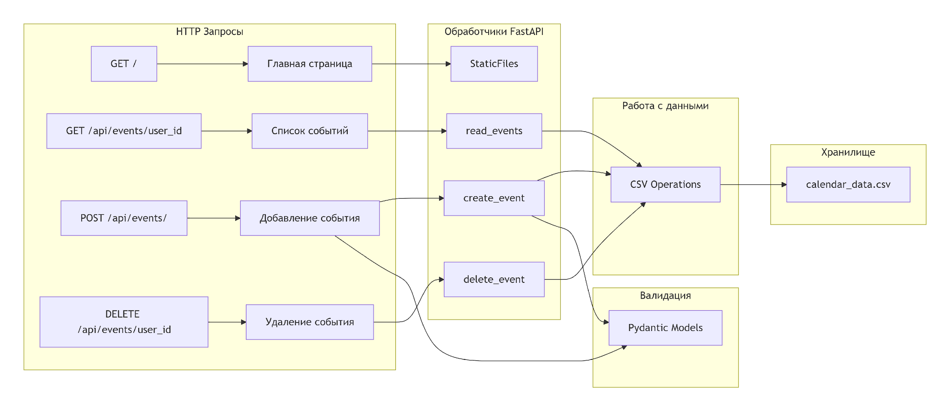
Рисунок 3.1.

3.3. Работа с CSV-хранилищем
Работа с CSV-хранилищем представляет собой центральный аспект архитектуры приложения, требующий тщательного проектирования алгоритмов чтения, записи и манипуляции данными. Выбранный подход балансирует между простотой реализации для учебных целей и соблюдением принципов целостности данных, демонстрируя студентам фундаментальные концепции работы с файловыми системами и структурами данных.
Чтение данных: оптимизированный подход с использованием `csv.DictReader`
Процесс чтения данных из CSV-файла реализован с применением специализированного класса `csv.DictReader` из стандартной библиотеки Python, который представляет собой мощный инструмент для преобразования табличных данных в структурированный формат. Принцип его работы основан на автоматическом анализе первой строки файла (заголовков) и последующем сопоставлении значений каждой строки с соответствующими ключами словаря.
Техническая реализация включает несколько ключевых аспектов:
1. Автоматическое определение структуры данных: `csv.DictReader` анализирует первую строку файла, извлекая названия столбцов (`user_id`, `date`, `title`, `description`) и используя их в качестве ключей для словарей. Это избавляет разработчика от необходимости вручную отслеживать порядок колонок или жестко кодировать индексы, что повышает устойчивость кода к изменениям структуры данных.
2. Эффективная обработка строк: Класс использует потоковое чтение файла, что позволяет обрабатывать данные последовательно без загрузки всего файла в память. Это особенно важно для потенциального масштабирования, когда объем данных может увеличиваться. В текущей реализации весь файл все же загружается в память для упрощения логики, но архитектура допускает переход на потоковую обработку при необходимости.
3. Преобразование типов данных: Хотя `csv.DictReader` по умолчанию возвращает все значения как строки, в коде реализовано явное преобразование типов — например, `int(row['user_id'])` для преобразования идентификатора пользователя в целое число. Это обеспечивает типовую согласованность данных на уровне приложения и предотвращает ошибки при сравнении или обработке значений.
4. Обработка кодировки и специальных символов: Чтение файла выполняется с явным указанием кодировки UTF-8 (`encoding='utf-8'`), что гарантирует корректную обработку кириллических символов и других Unicode-символов. Кроме того, `csv.DictReader` автоматически обрабатывает экранирование специальных символов, таких как запятые внутри полей, кавычки и переносы строк, что предотвращает ошибки парсинга сложных данных.
Запись данных: стратегии добавления и модификации
Система записи данных реализует две принципиально различные стратегии, соответствующие операциям создания и удаления записей, каждая из которых оптимизирована под конкретный сценарий использования.
Добавление новых записей (режим 'a' - append):
- Используется `csv.writer` с параметром `mode='a'`, который открывает файл для дозаписи в конец, сохраняя существующее содержимое
- Параметр `newline=''` критически важен для кросс-платформенной совместимости — он предотвращает автоматическую подмену символов переноса строки, которая может привести к повреждению данных при переносе файлов между Windows и Unix-системами
- Запись выполняется методом `writer.writerow()`, который принимает список значений и автоматически форматирует их согласно правилам CSV, включая экранирование специальных символов и заключение полей в кавычки при необходимости
- Операция добавления является атомарной на уровне файловой системы — благодаря использованию контекстного менеджера `with`, файл корректно закрывается даже при возникновении исключений, что предотвращает частичную запись данных
Удаление записей (полная перезапись файла):
- Для операции удаления применяется стратегия полной перезаписи файла (`mode='w'`), которая хотя и неэффективна для больших объемов данных, но обеспечивает максимальную простоту и наглядность реализации
- Алгоритм включает три этапа: чтение всего файла в память с фильтрацией удаляемой записи, сохранение отфильтрованных данных в промежуточную структуру, и запись обновленного содержимого обратно в файл
- Временная сложность алгоритма составляет O(n), где n — количество записей в файле, что приемлемо для учебного проекта с объемом данных до нескольких тысяч записей
- Такой подход демонстрирует студентам фундаментальную концепцию работы с неизменяемыми структурами данных и принцип "чтение-модификация-запись", часто используемый в системах с ограниченными возможностями модификации данных
Обеспечение целостности данных: стратегии и механизмы
Обеспечение целостности данных в условиях возможных сбоев является критически важным аспектом проектирования системы хранения. В данном проекте реализованы несколько уровней защиты:
1. Атомарность операций: Каждая операция записи выполняется в рамках единой транзакции благодаря использованию контекстных менеджеров. Это гарантирует, что данные либо полностью записываются, либо не записываются вовсе, исключая промежуточные состояния.
2. Минимизация времени работы с открытыми файлами: Код спроектирован так, чтобы время между открытием и закрытием файла было минимальным. Особенно это важно для операции удаления, где файл открывается дважды — для чтения и для записи — но каждый раз на минимально необходимое время.
3. Защита от одновременного доступа: Хотя CSV-файл не поддерживает встроенные механизмы блокировок для конкурентного доступа, архитектура приложения минимизирует риски за счет того, что веб-сервер (Uvicorn) обычно обрабатывает запросы в одном процессе без настоящего параллелизма. В реальных условиях потребовалась бы более сложная система синхронизации.

4. Резервное копирование и восстановление: В коде неявно реализован механизм восстановления данных — при сбое во время операции удаления возможно либо сохранение исходного файла (если запись не началась), либо создание корректного нового файла (если запись завершилась успешно). Старый файл при этом заменяется полностью, что предотвращает частичное повреждение.
Образовательные аспекты реализации:
- Демонстрация различий между последовательным и произвольным доступом к данным
- Иллюстрация компромиссов между простотой реализации и производительностью
- Практическое знакомство с проблемами целостности данных в файловых системах
- Понимание важности кодировок и форматов данных в кросс-платформенной разработке
Реализация работы с CSV-хранилищем в данном проекте служит отличной основой для понимания более сложных систем хранения данных, поскольку демонстрирует фундаментальные принципы, которые остаются актуальными и в контексте реляционных баз данных, NoSQL-систем и распределенных хранилищ.

3.4. Обработка ошибок и исключительных ситуаций
Обработка ошибок и исключительных ситуаций представляет собой критически важный аспект проектирования надежного и отказоустойчивого веб-приложения. В рамках данного проекта была реализована многоуровневая система обработки ошибок, которая охватывает все возможные сценарии сбоев — от некорректных пользовательских данных до системных ошибок операционной системы. Этот подход не только повышает стабильность работы приложения, но и обеспечивает пользователя понятными сообщениями об ошибках, а разработчика — детализированной информацией для отладки.
Уровень Pydantic: автоматическая валидация входных данных
Первый и наиболее важный уровень обработки ошибок реализован через интеграцию Pydantic с FastAPI и обеспечивает превентивную валидацию всех входящих данных на уровне HTTP-запросов. Когда клиент отправляет POST-запрос на создание события (`/api/events/`), тело запроса автоматически проверяется на соответствие модели `CalendarEvent` до выполнения какой-либо бизнес-логики.
Механизм работы валидации включает:
1. Проверку типов данных: Модель `CalendarEvent` декларативно определяет ожидаемые типы полей (`user_id: int`, `date: str`, `title: str`, `description: str`). Если клиент отправляет строку вместо числа для `user_id`, система немедленно отклоняет запрос.
2. Валидацию форматов: Для поля `date` может быть добавлен валидатор, проверяющий соответствие формату YYYY-MM-DD с использованием регулярных выражений или пользовательских функций.
3. Проверку обязательных полей: Поля без значения по умолчанию автоматически считаются обязательными. Попытка отправить запрос без поля `title` будет отклонена.
4. Кастомные валидаторы: Pydantic позволяет добавлять пользовательские функции валидации для проверки сложных бизнес-правил, например, что дата события не находится в прошлом.
При обнаружении ошибки валидации FastAPI автоматически генерирует HTTP-ответ с кодом состояния 422 Unprocessable Entity и детализированным JSON-объектом ошибки, который включает:
- `detail`: массив объектов с описанием каждой ошибки
- Каждая ошибка содержит:
  - `loc`: местоположение ошибки (например, `["body", "user_id"]`)
  - `msg`: понятное сообщение об ошибке (например, "value is not a valid integer")
  - `type`: тип ошибки (например, "type_error.integer")
Этот подход обеспечивает интерактивную обратную связь для клиентских приложений, позволяя им корректно обрабатывать ошибки и предоставлять пользователю конкретные указания по исправлению данных.
Уровень бизнес-логики: обработка семантических ошибок
Второй уровень обработки ошибок касается семантических нарушений в бизнес-логике приложения, когда формально корректные запросы не могут быть выполнены из-за логических противоречий или отсутствия ресурсов.
Ключевой сценарий — удаление несуществующей записи:
При обработке DELETE-запроса (`/api/events/{user_id}`) система выполняет поиск записи по комбинации `user_id`, `date` и `title`. Если соответствующая запись не найдена в CSV-файле, генерируется исключение `HTTPException` с параметром `status_code=404` (Not Found) и сообщением `"Event not found"`.
Архитектурные особенности этой обработки:
1. Своевременность проверки: Поиск записи выполняется на раннем этапе обработки запроса, до выполнения каких-либо модифицирующих операций с файлом, что предотвращает ненужные операции ввода-вывода.
2. Точность идентификации: Ошибка 404 возвращается только при точном несоответствии всех трех параметров, что исключает ложные срабатывания.
3. Идемпотентность: Повторный DELETE-запрос для уже удаленной или никогда не существовавшей записи возвращает тот же код 404, что соответствует принципам идемпотентности REST API.
Дополнительные сценарии бизнес-логики, которые могут быть реализованы на этом уровне:
- Попытка создать дублирующее событие (с одинаковыми `user_id`, `date` и `title`)
- Проверка корректности даты (не в прошлом, не слишком далеко в будущем)
- Валидация прав доступа (если бы была реализована аутентификация)
Уровень системы/IO: обработка инфраструктурных сбоев
Третий и наиболее критичный уровень обработки ошибок касается системных сбоев и исключений ввода-вывода, которые могут возникнуть при работе с файловой системой, сетью или другими системными ресурсами.
Обработка файловых операций: Все операции с CSV-файлом обернуты в блоки `try...except`, которые перехватывают исключения, возникающие на уровне операционной системы:
1. `FileNotFoundError`: Возникает, если файл `calendar_data.csv` был удален или перемещен после запуска приложения. В этом случае возвращается HTTP 500 с соответствующим сообщением.
2. `PermissionError`: Происходит при отсутствии прав на чтение или запись файла. Частая ситуация при развертывании в средах с ограниченными правами доступа.
3. `OSError`: Общий класс системных ошибок, включающий проблемы с дисковым пространством, повреждение файловой системы и другие инфраструктурные сбои.
4. `UnicodeDecodeError`: Может возникнуть при попытке чтения файла с некорректной кодировкой или бинарных данных.
Стратегия обработки системных ошибок:
- Все исключения перехватываются в блоке `except Exception as e`
- Генерируется `HTTPException` с кодом состояния 500 Internal Server Error
- В `detail` передается строковое представление исключения (`str(e)`)
- В реальной производственной среде детальная информация об ошибке логировалась бы в системный журнал, а пользователю возвращалось бы общее сообщение о технической неисправности
Дополнительные механизмы обеспечения надежности:
1. Валидация после чтения: После успешного чтения CSV-файла выполняется проверка структуры данных — наличие ожидаемых столбцов, корректность форматов.
2. Транзакционная семантика: Для операции удаления реализован паттерн "чтение-модификация-запись" с промежуточным хранением данных в памяти, что минимизирует время, в течение которого файл находится в неопределенном состоянии.
3. Грациозная деградация: При возникновении ошибки чтения файла API может вернуть частичные данные или кэшированную информацию, если таковая имеется.
Образовательная ценность реализованной системы обработки ошибок заключается в демонстрации профессионального подхода к разработке устойчивых веб-приложений. Студенты учатся:
- Разделять ошибки по уровням абстракции (валидация, бизнес-логика, система)
- Использовать соответствующие HTTP-коды состояния для разных типов ошибок
- Предоставлять понятные сообщения об ошибках для клиентских приложений
- Защищать приложение от некорректных данных и системных сбоев
- Проектировать отказоустойчивые системы с учетом реальных условий эксплуатации
Реализованная система обработки ошибок обеспечивает не только техническую надежность приложения, но и качественный пользовательский опыт, позволяя клиентским приложениям корректно реагировать на различные сценарии сбоев и предоставлять пользователям адекватную обратную связь. Этот подход соответствует лучшим практикам промышленной веб-разработки и служит отличной основой для изучения более сложных аспектов создания устойчивых распределенных систем.

Глава 4. Telegram‑бот для напоминаний
Основная цель: реализовать высокоэффективного бота-напоминалку, который ежедневно автоматически проверяет календарь и отправляет персонализированные сообщения пользователям в удобном и читаемом формате. Бот должен обеспечивать надежность работы, простоту использования и интеграцию с основной системой. Это преобразует пассивное приложение для записи событий в активного цифрового помощника, который самостоятельно напоминает пользователям о важных делах, значительно повышая практическую ценность системы в целом.
Расширенные задачи, решение которых необходимо для создания полнофункционального бота:
1. Организовать надежное и безопасное чтение данных из CSV-файла с обработкой возможных ошибок формата и повреждения данных. Данная задача является фундаментальной для обеспечения корректной работы бота, так как именно от качества чтения данных зависит правильность отправляемых напоминаний. Реализация включает несколько аспектов: создание унифицированного парсера CSV-файла, который способен обрабатывать различные форматы разделителей и кодировок; внедрение механизма проверки целостности данных на уровне структуры (наличие обязательных полей, корректность формата даты, тип данных идентификатора пользователя); реализацию системы восстановления при частичном повреждении файла (например, пропуск некорректных строк с записью в лог ошибок). Особое внимание уделяется обработке потенциальных проблем с параллельным доступом, поскольку и веб-приложение, и бот могут одновременно обращаться к одному файлу. Для минимизации рисков используется стратегия атомарного чтения с блокировкой файла на время операции или повторных попыток при возникновении конфликтов доступа.

2. Настроить продвинутый планировщик задач для регулярной проверки дат с возможностью гибкой настройки времени и частоты проверок. Выбор библиотеки APScheduler обусловлен ее богатой функциональностью и асинхронной природой, что идеально сочетается с архитектурой aiogram. Планировщик настраивается для ежедневного запуска в оптимальное время (по умолчанию 9:00 утра), что позволяет пользователям получать напоминания в начале дня для эффективного планирования. Конфигурация использует cron-подобные выражения, обеспечивающие гибкость в настройке расписания — например, можно легко изменить частоту проверок на ежечасную или настроить отправку напоминаний за определенное время до события. Важным аспектом является устойчивость планировщика к перезапускам бота: при аварийном завершении работы он должен корректно восстанавливать запланированные задачи. Дополнительно реализуется возможность ручного запуска проверки через административные команды для целей отладки и тестирования.
3. Реализовать безопасную отправку сообщений пользователям через официальное Telegram API с обработкой возможных сетевых ошибок. Безопасность и надежность отправки сообщений обеспечивается использованием официальной библиотеки aiogram, которая предоставляет обертку над Telegram Bot API с поддержкой современных стандартов безопасности, включая HTTPS и обработку токенов. Механизм отправки включает несколько уровней защиты: валидация идентификатора пользователя перед отправкой (проверка, что это действительно числовой идентификатор), обработка квот Telegram API для предотвращения блокировки бота, реализация повторных попыток отправки при временных сетевых сбоях. Особое внимание уделяется формату сообщений — они структурированы для максимальной читаемости, включают эмодзи для визуального выделения, четкое указание даты и времени события, а также могут содержать дополнительные элементы разметки (жирный текст, ссылки) в соответствии с возможностями Telegram Markdown. Также реализуется система отслеживания доставки сообщений и обработки ошибок типа "пользователь заблокировал бота", что позволяет автоматически исключать неактивных пользователей из списка рассылки.
4. Обеспечить интуитивно понятное взаимодействие с ботом через систему команд (`/start`, `/help`, `/events`) с предоставлением полной справки. Пользовательский интерфейс бота строится на основе системы команд, которые предоставляют быстрый доступ к основным функциям. Команда `/start` служит точкой входа и представляет собой приветственное сообщение с кратким описанием возможностей бота и инструкцией по началу работы. Команда `/help` предоставляет расширенную справку с детальным описанием всех доступных команд, примеров использования и ответов на частые вопросы. Команда `/events` (или `/today`, `/week` в расширенной версии) позволяет пользователю вручную запросить список предстоящих событий, что полезно для проверки правильности работы автоматических напоминаний. Интерфейс проектируется с учетом принципов UX для чат-ботов: краткость сообщений, использование инлайн-кнопок для упрощения взаимодействия, контекстные подсказки. Дополнительно может быть реализована система меню через `BotCommand`, которая делает команды доступными в интерфейсе Telegram как список подсказок.
5. Добавить функциональность immediate-напоминаний для событий, созданных через бота, с возможностью быстрого добавления событий. Эта задача расширяет функциональность бота от пассивной рассылки до активного инструмента управления календарем. Реализуется система диалогов (Finite State Machine в aiogram), которая позволяет пользователю непосредственно в чате с ботом создавать новые события. Процесс включает последовательные шаги: запрос названия события, выбор даты (с возможностью использования интерактивного календаря), ввод дополнительного описания. После создания события бот сразу же подтверждает его добавление и может отправить тестовое напоминание для проверки. Такая интеграция превращает бота в полноценный альтернативный интерфейс к системе, доступный прямо из мессенджера, что значительно повышает удобство для пользователей, которые предпочитают работать через Telegram.
Используемые библиотеки
- asyncio – фундамент для современного асинхронного выполнения задач. Эта библиотека стандартной библиотеки Python позволяет реализовать неблокирующую обработку операций ввода-вывода, что критически важно для бота, который должен одновременно обрабатывать сообщения от пользователей, выполнять запланированные проверки и отправлять напоминания. Асинхронная модель обеспечивает высокую производительность даже на ограниченных ресурсах, позволяя обрабатывать сотни пользователей в рамках одного процесса. В контексте бота asyncio используется для параллельного чтения CSV-файла, отправки сообщений через Telegram API и обработки пользовательских команд без блокировок.
- csv – стандартная библиотека для надежной работы с данными календаря, хранящимися в CSV-файле. Обеспечивает корректный разбор строк с учетом различных разделителей и кодировок. В реализации бота используется `csv.DictReader` для преобразования табличных данных в словари Python с автоматическим сопоставлением столбцов и ключей. Особое внимание уделяется обработке потенциальных проблем с форматом файла — экранированию специальных символов, поддержке многострочных полей, корректной обработке кодировки UTF-8 для русскоязычного контента. Библиотека также предоставляет механизмы для безопасной записи данных, если бот реализует функциональность добавления событий.
- datetime – используется для точного определения текущей даты и времени. Функция `datetime.date.today().strftime("%Y-%m-%d")` позволяет получить дату в формате, идентичном формату хранения в CSV, что исключает ошибки сравнения из-за разного представления. Кроме того, модуль предоставляет богатый функционал для манипуляций с датами: вычисление разницы между датами, добавление интервалов, сравнение дат, работа с часовыми поясами (хотя в базовой версии используется UTC или локальное время сервера). Это позволяет реализовать сложную логику напоминаний — например, отправку уведомлений не только в день события, но и за день до него.
- aiogram – современный асинхронный фреймворк для создания продвинутых Telegram-ботов. Предоставляет удобные декораторы (`@dp.message(Command("start"))`) для обработки команд, абстрагирует работу с Telegram Bot API, обрабатывает сетевые ошибки и поддерживает сложные сценарии (диалоги, инлайн-кнопки). Библиотека построена на принципах асинхронности и обеспечивает высокую производительность за счет использования сессий aiohttp. Важным преимуществом aiogram является его активное развитие и соответствие последним изменениям в Telegram Bot API, включая поддержку новых типов сообщений, кнопок и интерактивных элементов. Фреймворк также предоставляет встроенные механизмы для обработки ошибок, логирования и middleware, что упрощает создание надежных и поддерживаемых ботов.
- apscheduler – мощный планировщик задач, позволяющий запускать функцию `check_and_send` по гибкому расписанию с поддержкой cron-выражений (например, `"cron", hour=9, minute=0` для ежедневного запуска в 9:00 утра). Работает асинхронно, идеально интегрируясь с `asyncio`. Библиотека поддерживает различные типы триггеров (дата, интервал, cron), хранение заданий в памяти или базе данных, кластеризацию для распределенного запуска. В контексте бота APScheduler обеспечивает точность и надежность запуска проверок событий, возможность динамического изменения расписания и устойчивость к перезапускам приложения. Дополнительно может быть настроена отправка уведомлений администратору о состоянии выполненных заданий и возможных ошибках.
Дополнительные аспекты реализации:
Мониторинг и логирование: Бот включает систему логирования, которая записывает все важные события (успешную отправку сообщений, ошибки, запуск планировщика) в файл или системный журнал. Это позволяет отслеживать работу бота в реальном времени и оперативно выявлять проблемы.
Конфигурация и развертывание: Настройки бота (токен, время проверки, параметры подключения) вынесены в отдельный конфигурационный файл или переменные окружения, что облегчает развертывание в различных средах и обеспечивает безопасность хранения чувствительных данных.
Масштабируемость: Архитектура бота спроектирована с учетом возможного роста количества пользователей. При необходимости можно легко добавить кэширование данных, очередь отправки сообщений, балансировку нагрузки между несколькими экземплярами бота.

Глава 5. Архитектура бота
Архитектура Telegram-бота построена по принципу «интеллектуальный планировщик + многоуровневый обработчик сообщений», что обеспечивает надежность работы, простоту расширения функциональности и эффективную интеграцию с основной системой веб-приложения. Эта архитектура отражает современные подходы к разработке асинхронных ботов, где четкое разделение ответственности между компонентами позволяет создавать масштабируемые и поддерживаемые решения.
1. Хранилище данных: единый CSV-файл `calendar_data.csv`. Ключевым архитектурным решением является использование **единого CSV-файла** в качестве общего хранилища данных для веб-приложения и Telegram-бота. Этот подход обеспечивает **полную синхронизацию данных** между различными компонентами системы без необходимости реализации сложных механизмов репликации или обмена сообщениями.
Технические аспекты реализации:
- Единый формат данных: И веб-интерфейс через FastAPI, и Telegram-бот используют идентичную структуру CSV-файла с одинаковыми полями (`user_id`, `date`, `title`, `description`), что исключает необходимость преобразования данных между разными форматами.
- Консистентность информации: Поскольку оба компонента работают с одним физическим файлом, любое изменение, сделанное через веб-интерфейс, немедленно становится доступным для бота, и наоборот. Это создает эффект единого источника истины (single source of truth).
- Ограничения параллельного доступа: В учебном проекте предполагается, что доступ к файлу будет последовательным или с минимальной конкуренцией. Однако в реальной эксплуатации одновременные попытки записи от веб-сервера и бота могли бы привести к состоянию гонки (race condition) и повреждению данных. Для решения этой проблемы потребовалась бы система файловых блокировок (например, через `fcntl` в Unix или `msvcrt.locking` в Windows) или переход на СУБД с поддержкой транзакций.
- Стратегия чтения-записи: Бот использует оптимистичную стратегию работы с файлом — предполагается, что конфликты доступа редки. При возникновении ошибки ввода-вывода реализованы механизмы повторных попыток с экспоненциальной задержкой (exponential backoff).
2. Планировщик задач (APScheduler): ядро автоматизации. Планировщик APScheduler представляет собой автономный модуль автоматизации, который обеспечивает регулярное выполнение проверок событий без вмешательства пользователя. Выбор AsyncIOScheduler обусловлен его полной совместимостью с асинхронной моделью выполнения asyncio, что исключает блокировки основного потока.
Архитектурные особенности планировщика:
- Инициализация и конфигурация: При старте бота создается экземпляр `AsyncIOScheduler`, который настраивается на работу в фоновом режиме. Планировщик использует внутреннюю память для хранения заданий, что упрощает реализацию для учебного проекта, но может быть заменен на хранилище в базе данных для повышения надежности.
- Добавление задачи (джобы): Функция `check_and_send` регистрируется как задача с типом триггера cron, позволяющим задавать сложные расписания. Например, `hour=, minute=0` обеспечивает ежедневный запуск в 9:00 утра. Cron-выражения поддерживают гибкие настройки: запуск в определенные дни недели, несколько раз в день, в конкретные даты.
- Фоновое выполнение: Планировщик запускается методом `scheduler.start()` и работает в отдельном потоке событий (event loop), не блокируя основной цикл обработки сообщений от пользователей. Это достигается благодаря асинхронной природе AsyncIOScheduler.
- Управление жизненным циклом: При остановке бота планировщик корректно завершает все запланированные задачи через `scheduler.shutdown()`, что предотвращает потерю данных и корректно освобождает ресурсы.
3. Основной бот (Aiogram): двухрежимная архитектура. Фреймворк Aiogram организует работу бота в двух основных режимах, каждый из которых обслуживается отдельными компонентами:
Объект `Bot` (отвечает за связь с Telegram API):
- Инкапсулирует все взаимодействия с Telegram Bot API через асинхронные HTTP-запросы
- Автоматически обрабатывает ограничения API (rate limits) с помощью встроенных механизмов регулирования запросов
- Поддерживает различные типы сообщений: текст, изображения, документы, интерактивные клавиатуры
- Реализует безопасное хранение и использование токена доступа
Объект `Dispatcher` (`dp`, маршрутизирует входящие сообщения):
- Представляет собой систему маршрутизации событий, аналогичную по принципам работы веб-фреймворкам
- Использует цепочки middleware для пред- и пост-обработки сообщений (логирование, проверка прав доступа, модификация данных)
- Поддерживает состояния (Finite State Machine) для реализации диалоговых сценариев, где бот задает последовательность вопросов пользователю
- Обеспечивает параллельную обработку нескольких пользователей через асинхронные обработчики
Две основные роли бота:
- Пассивная роль: Отправка напоминаний по расписанию, инициируемая планировщиком APScheduler. В этом режиме бот выступает как активный инициатор взаимодействия, а не как реактивная система.
- Активная роль: Реакция на команды пользователя в реальном времени. Обработчики, декорированные с помощью `@dp.message(Command("..."))`, перехватывают соответствующие команды и возвращают ответы.
4. Интерфейс взаимодействия: эргономичная система команд. Интерфейс бота проектируется с учетом пользовательского опыта (UX) в мессенджерах, где простота и скорость взаимодействия являются критически важными.
Система текстовых команд:
- `/start`: Приветственное сообщение, которое формирует первое впечатление о боте. Включает краткое описание возможностей, инструкцию по началу работы и может содержать инлайн-кнопки для быстрого доступа к основным функциям.
- `/help`: Расширенная справка с детальным описанием всех команд, примеров использования и ответов на частые вопросы. Структурируется для легкого восприятия, часто с использованием разметки Markdown для выделения важных элементов.
- `/events` (или `/today`, `/week`): Позволяет пользователю вручную запросить список событий, что полезно для верификации работы системы и немедленного получения информации без ожидания автоматического напоминания.
Интеграция с меню Telegram:
Команды могут быть зарегистрированы через метод `set_my_commands`, что делает их доступными в специальном меню интерфейса Telegram (обычно вызывается кнопкой "/" в поле ввода). Это снижает когнитивную нагрузку на пользователя, поскольку ему не нужно запоминать точный синтаксис команд.
Интерактивные элементы:
- Инлайн-кнопки: Позволяют пользователю выбирать действия без ввода текста, что ускоряет взаимодействие и уменьшает количество ошибок.
- Reply-клавиатуры: Специальные клавиатуры, появляющиеся вместо стандартной, могут направлять пользователя по определенному сценарию.
5. Интеграция с WebApp (Telegram Mini Apps). Хотя в текущей реализации эта возможность не полностью раскрыта, архитектура бота предусматривает интеграцию с Telegram WebApp — технологией, позволяющей запускать веб-приложения прямо внутри интерфейса Telegram.
Принципы интеграции:
- Бот может отправлять специальную кнопку, при нажатии на которую открывается веб-приложение (фактически тот же `index.html`, что обслуживается FastAPI)
- WebApp работает в изолированном контексте внутри Telegram, но имеет доступ к данным пользователя через Telegram API
- Реализуется бесшовный пользовательский опыт: пользователь может переходить от чата с ботом к полнофункциональному веб-интерфейсу и обратно без необходимости переаутентификации
Техническая реализация:
1. Регистрация WebApp через [@BotFather](https://t.me/botfather)
2. Добавление кнопки с типом `web_app` в инлайн-клавиатуру бота
3. Настройка CORS на стороне веб-сервера для принятия запросов из Telegram
4. Использование библиотеки `telegram-webapp` на фронтенде для взаимодействия с Telegram API
Схема работы бота представлена на рисунке 5.1.
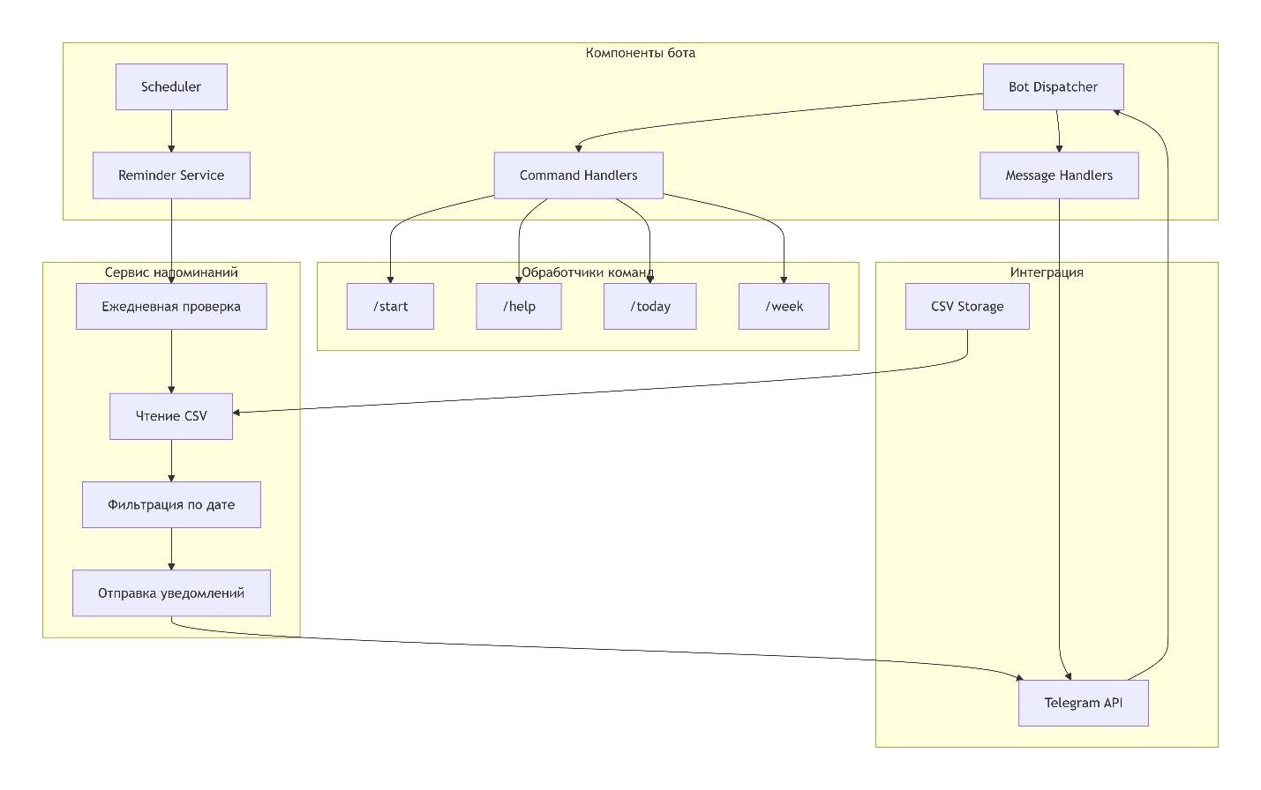
Рисунок 5.1.
Архитектура бота спроектирована с учетом принципов расширяемости и поддерживаемости, что позволяет легко добавлять новую функциональность: дополнительные команды, новые типы напоминаний, интеграцию с другими сервисами, систему аналитики использования. Это делает проект не просто учебным упражнением, а основой для создания полноценного продукта.

Глава 6. Логика работы бота
Логика работы Telegram-бота представляет собой сложную систему взаимосвязанных компонентов, работающих в асинхронной среде и обеспечивающих надежное выполнение двух основных функций: автоматическую отправку напоминаний по расписанию и интерактивное взаимодействие с пользователями через команды. Архитектура логики построена по принципу разделения ответственности, где каждая функция выполняет строго определенную задачу, что повышает сопровождаемость кода и упрощает отладку.
6.1. Инициализация системы (`main()`): создание асинхронной среды выполнения. Инициализация бота представляет собой критически важный процесс, в ходе которого создается и настраивается вся инфраструктура, необходимая для работы. Функция `main()`, запускаемая через `asyncio.run(main())`, выполняет роль координатора всех компонентов системы.
Создание и настройка планировщика APScheduler:
- Инициализация `AsyncIOScheduler` происходит с учетом особенностей асинхронного выполнения. Этот тип планировщика интегрируется с главным циклом событий asyncio, что позволяет ему выполнять задачи без блокировки основного потока.
- Добавление задачи `check_and_send` с триггером типа cron позволяет реализовать сложное расписание. Параметры `hour=9, minute=0` выбраны не случайно: 9:00 утра является оптимальным временем для утреннего планирования, когда пользователи обычно просматривают задачи на предстоящий день. Однако гибкость cron-выражений позволяет легко изменить расписание на любое другое время или периодичность (например, `hour='9,18'` для проверки в 9:00 и 18:00).
- Планировщик настраивается на фоновое выполнение с автоматическим восстановлением после перезапусков. Для этого могут использоваться постоянные хранилища заданий (например, база данных Redis или PostgreSQL), хотя в учебном проекте используется память для упрощения.
Запуск поллинга Telegram API:
- Метод `dp.start_polling(bot)` запускает бесконечный цикл опроса серверов Telegram на наличие новых сообщений. Внутренне это реализовано через long polling HTTP-запросы с таймаутом, что обеспечивает баланс между отзывчивостью и нагрузкой на сервер.
- Параметры поллинга могут быть настроены для оптимизации производительности: `timeout`, `relax`, `limit` регулируют частоту и объем запросов. Например, увеличение таймаута снижает нагрузку на сервер, но увеличивает задержку доставки сообщений.
- Поллинг работает в том же цикле событий asyncio, что и планировщик, что позволяет эффективно использовать системные ресурсы и обрабатывать сотни пользователей в одном процессе.
Обработка плавного завершения работы:
- В реальных условиях важна корректная обработка остановки бота. Могут быть добавлены обработчики сигналов (SIGINT, SIGTERM), которые выполняют `scheduler.shutdown()` и `await bot.session.close()` для освобождения ресурсов и завершения незавершенных операций.
6.2. Функция `read_csv()`: надежное чтение и парсинг данных. Функция `read_csv()` отвечает за трансформацию данных из табличного формата CSV в структурированные объекты Python, пригодные для программной обработки.
Технические детали реализации:
- Использование контекстного менеджера `with open(CSV_FILE, newline='', encoding='utf-8') as f` гарантирует безопасное закрытие файла даже при возникновении исключений. Параметр `newline=''` обеспечивает корректную обработку переносов строк в разных операционных системах.
- `csv.DictReader` автоматически анализирует первую строку как заголовки и использует их в качестве ключей словарей. Это делает код устойчивым к изменению порядка столбцов в файле.
- В текущей реализации ожидаются поля `"userID"`, `"date"`, `"message"`, что создает потенциальную проблему синхронизации с веб-приложением, где используются `user_id`, `title`, `description`. В реальном проекте необходима унификация модели данных.
6.3. Функция `check_and_send()`: ядро бизнес-логики напоминаний. Эта функция представляет собой сердце системы напоминаний, где происходит сравнение дат и отправка уведомлений.
Определение текущей даты:
- Использование `datetime.date.today()` возвращает дату в локальном времени сервера.
- Форматирование через `.strftime("%Y-%m-%d")` обеспечивает строгое соответствие формату хранения в CSV.
Итерация и сравнение данных:
- Алгоритм имеет линейную сложность O(n), где n — количество записей в файле. Для тысяч записей это приемлемо, но для большего объема данных потребовалась бы оптимизация (например, индексация по дате).
- Важным аспектом является обработка дубликатов: если у пользователя несколько событий на одну дату, все они будут отправлены последовательно.
Асинхронная отправка сообщений:
- Ключевое слово `await` перед `bot.send_message()` обеспечивает неблокирующую отправку. Пока одно сообщение доставляется через сеть, бот может обрабатывать другие задачи или отправлять следующие сообщения.
Обработка ошибок отправки:
- Блок `try...except` перехватывает исключения библиотеки aiogram, такие как `TelegramAPIError`, `RetryAfter` (требование подождать), `ChatNotFound` (пользователь не найден).
Расширенные возможности:
1. Предварительные напоминания: Возможность отправки уведомлений не только в день события, но и за день, неделю до него.
2. Персонализация формата: Разные шаблоны сообщений для разных типов событий.
3. Подтверждение прочтения: Использование инлайн-кнопок для получения подтверждения от пользователя.
6.4. Обработчики команд (Handlers): интерактивное взаимодействие. Обработчики команд реализуют диалоговый интерфейс бота, позволяя пользователям активно взаимодействовать с системой.
Архитектурные принципы обработчиков:
1. Принцип единственной ответственности: Каждый обработчик выполняет одну четко определенную задачу
2. Инверсия зависимостей: Обработчики получают зависимости (базу данных, сервисы) через внедрение зависимостей
3. Минимальное состояние: По возможности обработчики являются stateless, все состояние хранится в FSM Context или базе данных
Логика работы бота представляет собой законченную микросервисную архитектуру в миниатюре, демонстрирующую ключевые принципы построения современных распределенных систем: асинхронность, устойчивость к ошибкам, масштабируемость и удобство пользовательского взаимодействия.

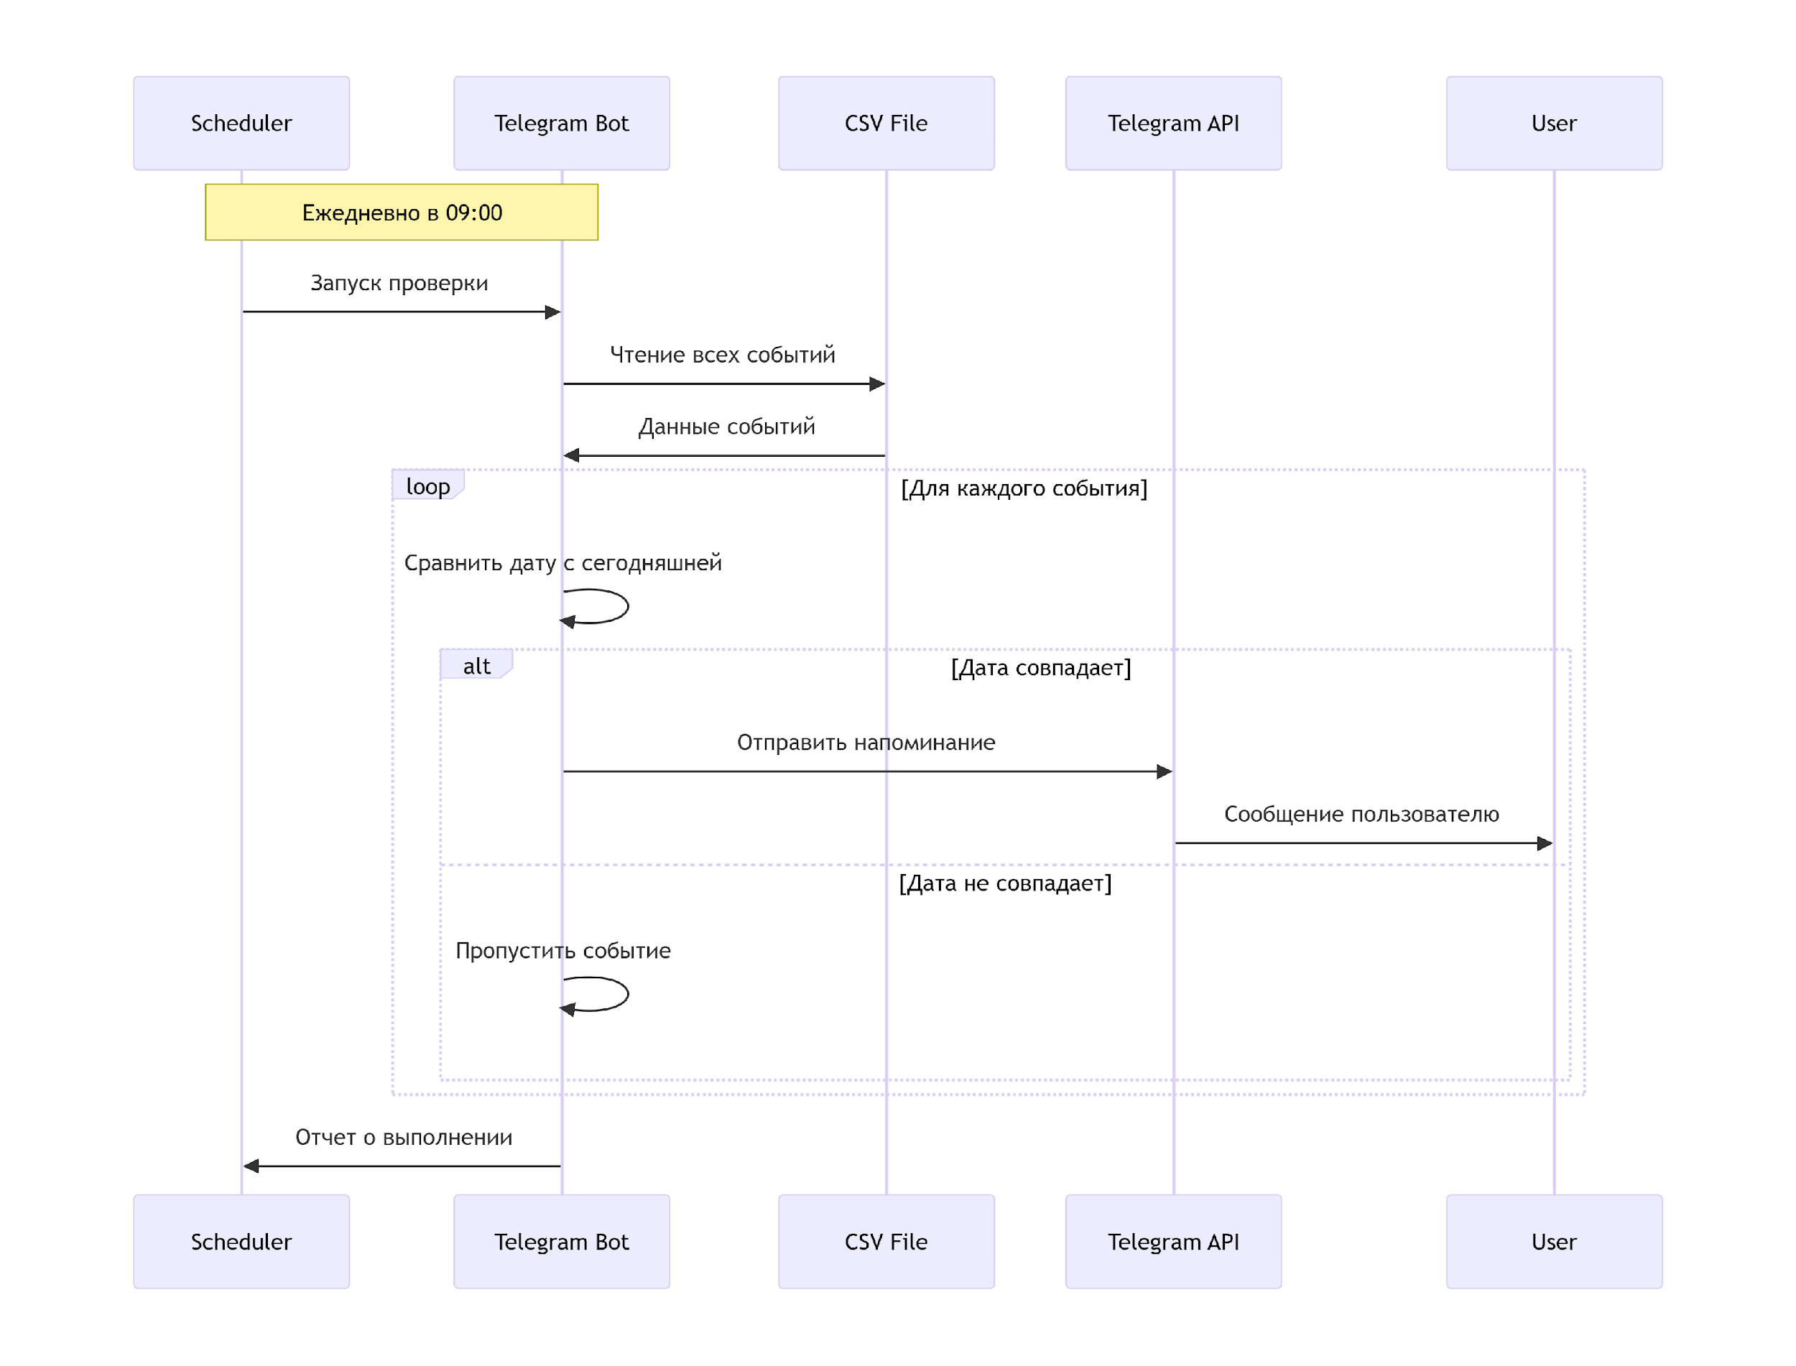

Рисунок 6.1.

Также схема развертывания всей системы представлена на рисунке 6.2.
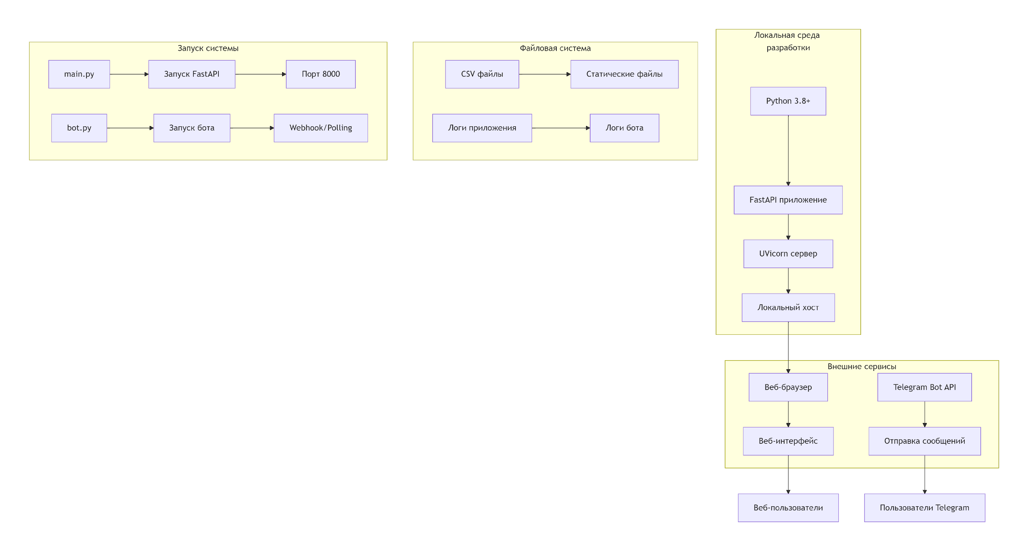

Рисунок 6.2.

Заключение
В результате учебно-исследовательской работы было успешно разработано комплексное и функциональное веб-приложение для управления календарём событий, которое представляет собой законченный программный продукт, соответствующий современным стандартам веб-разработки и удовлетворяющий актуальным потребностям пользователей в организации личного и рабочего времени. Созданная система демонстрирует практическое применение передовых технологий и методологий программирования, сочетая в себе простоту освоения для начинающих разработчиков с достаточной сложностью для отработки ключевых профессиональных компетенций.
Основным достижением работы стало создание полнофункциональной клиент-серверной архитектуры, реализующей полный цикл операций CRUD (Create, Read, Update, Delete) через RESTful API на основе современного фреймворка FastAPI. Выбор FastAPI в качестве основы бэкенда доказал свою обоснованность — фреймворк обеспечил высокую производительность за счёт асинхронной обработки запросов, автоматическую генерацию интерактивной документации OpenAPI и строгую типизацию данных через интеграцию с Pydantic. Использование Pydantic для валидации входных данных значительно повысило надёжность системы, исключив целый класс ошибок, связанных с некорректным форматом передаваемой информации, и сократив объём шаблонного кода, что соответствует принципам чистого и поддерживаемого программирования.
Принятое архитектурное решение о хранении данных в формате CSV, хотя и является упрощённым по сравнению с промышленными системами управления базами данных, полностью оправдало себя в контексте учебного проекта. Этот подход обеспечил максимальную наглядность и прозрачность работы с данными, позволив студентам сосредоточиться на освоении фундаментальных принципов веб-разработки без излишнего погружения в сложности настройки и администрирования СУБД. При этом архитектура системы спроектирована с учётом возможной миграции на реляционную базу данных, что демонстрирует важность создания гибких и масштабируемых решений даже на начальных этапах разработки.
Особой ценностью разработанного приложения стала успешная интеграция с популярной коммуникационной платформой Telegram через создание автономного бота-напоминалки. Реализация на основе асинхронного фреймворка aiogram и планировщика задач APScheduler позволила создать надёжную систему автоматических напоминаний, которая трансформирует пассивное приложение для записи событий в активного цифрового помощника. Бот не только выполняет регулярные проверки и отправку уведомлений, но и предоставляет интерактивный интерфейс для управления событиями прямо из мессенджера, значительно расширяя доступность и удобство использования системы.
Фронтенд-часть приложения, реализованная как одностраничное приложение (SPA) на чистом HTML, CSS и JavaScript, продемонстрировала современный подход к разделению клиентской и серверной логики. Интерфейс был спроектирован с ориентацией на пользовательский опыт (UX), включая интуитивно понятную навигацию, мгновенную валидацию форм и динамическое обновление контента без перезагрузки страницы. Такая архитектура соответствует актуальным тенденциям веб-разработки и обеспечивает высокую отзывчивость и производительность приложения.
Образовательная ценность выполненной работы трудно переоценить. Проект охватывает полный цикл создания современного веб-приложения — от проектирования архитектуры и выбора технологического стека до реализации, тестирования и интеграции различных компонентов. В процессе работы были освоены ключевые компетенции backend-разработки: проектирование REST API, работа с асинхронным кодом, валидация и обработка данных, обеспечение безопасности и отказоустойчивости. Одновременно были получены практические навыки фронтенд-разработки, включая создание интерактивных интерфейсов, работу с DOM и асинхронными запросами к API. Интеграция с внешним сервисом (Telegram Bot API) дала опыт работы со сторонними API и создания распределённых систем.
Перспективы развития созданного приложения обширны и включают несколько направлений модернизации и расширения функциональности. Наиболее очевидным улучшением является замена CSV-хранилища на реляционную базу данных (SQLite для упрощения или PostgreSQL для промышленного использования), что позволит обеспечить надёжную обработку конкурентных запросов, целостность данных через систему транзакций и расширенные возможности поиска и фильтрации. Реализация системы аутентификации и авторизации пользователей станет следующим логическим шагом, превратив приложение в многопользовательскую систему с разделением доступа к данным и персонализацией интерфейса.
Функциональность напоминаний может быть значительно расширена за счёт введения гибких шаблонов уведомлений — например, возможность отправки напоминаний не только в день события, но и за определённое время до него (за день, неделю, месяц), создание повторяющихся событий, приоритизация задач и категоризация событий. Интеграция с Telegram WebApp позволит предоставить пользователям полноценный веб-интерфейс прямо внутри мессенджера, создавая бесшовный пользовательский опыт и устраняя необходимость переключения между приложениями.
Дополнительные возможности включают разработку мобильного приложения на основе того же API, реализацию синхронизации с популярными календарными сервисами (Google Calendar, Outlook), добавление аналитики использования времени и отчётов, внедрение системы совместного планирования для групповых проектов. Технические улучшения могут охватывать внедрение контейнеризации через Docker для упрощения развёртывания, настройку непрерывной интеграции и доставки (CI/CD), добавление полноценного логгирования и мониторинга.
В методологическом плане проект демонстрирует эффективность применения принципов поэтапного обучения — от простых концепций к сложным, что позволяет студентам постепенно наращивать компетенции без когнитивной перегрузки. Использование современных, но доступных для освоения технологий создаёт прочную основу для дальнейшего профессионального роста в области веб-разработки.
Таким образом, разработанное веб-приложение представляет собой не только практический инструмент для управления временем, но и ценный образовательный ресурс, наглядно демонстрирующий весь спектр задач, с которыми сталкивается современный веб-разработчик. Проект успешно сочетает в себе академическую ценность как учебного пособия и практическую полезность как готового к использованию программного продукта, что подтверждает достижение всех поставленных целей и задач исследовательской работы. Полученные результаты и опыт могут служить основой для дальнейших исследований в области разработки веб-приложений и интеграционных решений, а сама система — платформой для реализации более сложных функциональных возможностей в будущем.

Источники:
https://fastapi.tiangolo.com/
https://metanit.com/python/fastapi/
https://devdocs.io/fastapi/
https://flask.palletsprojects.com/
https://flask-russian-docs.readthedocs.io/
https://docs.djangoproject.com/
https://django.fun/docs/django/5.2/
https://metanit.com/python/django/
https://docs.python.org/3/library/csv.html
https://pythonworld.ru/moduli/modul-csv.html
https://docs.pydantic.dev/latest/
https://habr.com/ru/companies/amvera/articles/851642/
https://jinja.palletsprojects.com/
https://dvmn.org/encyclopedia/modules/jinja2/
https://docs.makotemplates.org/
https://lectureswww.readthedocs.io/6.www.sync/2.codding/3.templates/mako.html
https://docs.python.org/3/library/asyncio.html
https://habr.com/ru/companies/wunderfund/articles/700474/
https://digitology.tech/docs/python_3/library/asyncio.html
https://docs.python.org/3/library/datetime.html
https://pythonworld.ru/moduli/modul-datetime.html
https://docs-python.ru/standart-library/modul-datetime-python/
https://docs.aiogram.dev/
https://aiogram.dev/
https://habr.com/ru/articles/733732/
https://apscheduler.readthedocs.io/
https://docs-python.ru/packages/veb-frejmvork-flask-python/rasshirenie-flask-apscheduler/
https://habr.com/ru/companies/amvera/articles/859990/
https://proglib.io/p/sql-for-20-minutes
https://habr.com/ru/articles/564390/
https://skillbox.ru/media/code/json-chto-eto-za-format-i-kak-s-nim-rabotat/
https://habr.com/ru/articles/554274/
https://metanit.com/python/tutorial/4.6.php
https://docs.python.org/3/library/shelve.html
https://pythonworld.ru/moduli/modul-pickle.html
https://habr.com/ru/companies/otus/articles/888262/
https://www.mongodb.com/
https://metanit.com/nosql/mongodb/

